О. О. Адлер, Л. П. Руда, С. С. Мацкевічус

Аналіз господарської діяльності.
Самостійна робота студента


Міністерство освіти і науки України
Вінницький національний технічний університет

О. О. Адлер, Л. П. Руда, С. С. Мацкевічус

Аналіз господарської діяльності.
Самостійна робота студента

Навчальний посібник

Вінниця

ВНТУ

2019

УДК 65.011.47
А31

Рекомендовано до друку Вченою радою Вінницького національного технічного університету Міністерства освіти і науки України (протокол № 13 від 30.05.2019 р.)

Рецензенти:
Козловський С. В., доктор економічних наук, професор
Мороз О. В., доктор економічних наук, професор
Азарова А. О., кандидат технічних наук, професор

Адлер, О. О.
А31 Аналіз господарської діяльності. Самостійна робота студента :
навчальний посібник / Адлер О. О., Руда Л. П., Мацкевічус С. С. – Вінниця : ВНТУ, 2019. – 98 с.
У навчальному посібнику у таблично-графічному вигляді висвітлено
теоретичні основи аналізу господарської діяльності підприємства. Розкрито питання аналізу діяльності підприємства в системі управління, видів аналізу господарської діяльності, інформаційного забезпечення та методичних прийомів аналізу господарської діяльності. Значну увагу в посібнику приділено висвітленню питань аналізу конкурентоспроможності виробничого підприємства, аналізу привабливості інвестиційної діяльності, а також аналізу показників
результативності бізнесу. Запропоновано тестові та теоретичні завдання для самоконтролю.
Навчальний посібник призначено для студентів закладів вищої освіти економічного фахового спрямування.
УДК 65.011.47

© ВНТУ, 2019
Зміст
Вступ……………………………………………………………………….  НАВЧАЛЬНА ПРОГРАМА КУРСУ………………………………..  НАВЧАЛЬНО-МЕТОДИЧНЕ ЗАБЕЗПЕЧЕННЯ  ДИСЦИПЛІНИ………(в тексті немає цього розділу) Вставила………  ЗМІСТОВИЙ МОДУЛЬ 1. ТЕОРЕТИЧНІ ОСНОВИ АНАЛІЗУ ГОСПОДАРСЬКОЇ ДІЯЛЬНОСТІ……………………………………  ТЕМА 1. Аналіз діяльності підприємства в системі управління………  ТЕМА 2. Види аналізу господарської діяльності суб'єктів  господарювання …………………………………………………………..  ТЕМА 3. Організаційно-інформаційне забезпечення аналітичних  досліджень ………………………………………………………………...  ТЕМА 4. Методичні прийоми аналітичних досліджень та їх  класифікація………………………………………………………………..  ТЕМА 5. Методичні прийоми та способи оцінювання діяльності  підприємств…………………………………………………………….......  ЗМІСТОВИЙ МОДУЛЬ 2. АНАЛІЗ І ПРОГНОЗУВАННЯ  ГОСПОДАРСЬКОЇ ДІЯЛЬНОСТІ ПІДПРИЄМСТВА ТА  ЇЇ РЕЗУЛЬТАТІВ…………………………………………………………  ТЕМА 6. Контрольно-діагностичні методи аналізу діяльності  підприємства……………………………………………………………….  ТЕМА 7. Методи і моделі прогнозування, пошуку потенційних  можливостей розвитку підприємства та оптимізації його діяльності…  ТЕМА 8. Аналіз фінансової звітності підприємства……………………  ТЕМА 9. Аналіз бізнес-процесів підприємства…………………………  ЗМІСТОВИЙ МОДУЛЬ 3. АНАЛІЗ  КОНКУРЕНТОСПРОМОЖНОСТІ, ІНВЕСТИЦІЙНОЇ  ПРИВАБЛИВОСТІ ТА РЕЗУЛЬТАТИВНОСТІ  БІЗНЕС-ПРОЦЕСІВ…………………………………………………...  ТЕМА 10. Аналіз конкурентоспроможності та конкурентних позицій підприємства……………………………………………………………….  ТЕМА 11. Основи інвестиційного аналізу……………………...……….  ТЕМА 12. Системи аналітичного вимірювання результативності  бізнесу та методи побудови рейтингових оцінок………………………..  СПИСОК ЛІТЕРАТУРИ………………………………………………... | 4  5  8  8  8  14  19  27  32  39  39  50  57  67  78  78  86  93  100

Вступ
Управління виробничим підприємством в умовах ринкової економіки є важливою та складною системою, яка покликана забезпечити основні функції сучасного менеджменту на підприємстві. Система управління на сучасних підприємствах, що характеризуються складністю своєї організації, невизначеністю умов ринку, активними темпами конкуренції, має забезпечувати
інтереси усіх учасників господарської діяльності підприємства та прагнути максимальної ефективності його роботи.
Проте прийняття будь якого управлінського рішення передбачає використання інформаційного підґрунтя, одержаного за результатами застосування економічних дисциплін, прийомів, методів, показників. У зв’язку із цим необхідним є визначення ролі та пріоритетних напрямків управління виробничим підприємством, які б гарантували максимальну ефективність прийнятого управлінського рішення, забезпечили його наукову та економічну
обґрунтованість.
Мета вивчення дисципліни «Аналіз господарської діяльності» полягає в тому, щоб ознайомити студентів з необхідністю планомірного функціонування та розвитку підприємства і діяльністю кожного члена трудового колективу, навчити визначати шляхи досягнення найкращих кінцевих результатів виробництва.
Базою для розробки посібника є навчальна програма курсу «Аналіз господарської діяльності», що охоплює всі аспекти аналізу функціонування виробничих підприємств.
Основною метою посібника є надання системного характеру
вивчення студентами курсу «Аналіз господарської діяльності» у процесі набуття необхідного рівня знань. Посібник має допомогти студентам самостійно опанувати базові теоретичні засади курсу, ознайомитись із термінологією в розрізі вивчення усіх тем. Цьому сприятиме регулярна робота за програмою курсу, підготовка до семінарських занять, підготовка та розгляд практичних ситуацій, самоконтроль знань, умінь і навичок.
Навчальний посібник містить програму курсу «Аналіз господарської діяльності», лекційні матеріали у вигляді графічно-табличного матеріалу, а також практичні тестові та контрольні завдання для закріплення теоретичних навиків, список літератури.
Поєднання теорії та практики допоможе в процесі навчання сформувати фахівця, здатного розуміти складні проблеми розвитку економіки в цілому.

НАВЧАЛЬНА ПРОГРАМА КУРСУ

Змістовий модуль 1
Теоретичні основи аналізу господарської діяльності

Тема 1. Аналіз діяльності підприємства в системі управління
Система управління підприємством: характеристика, склад та взаємозв'язок функцій. Поняття аналізу господарської діяльності: предмет, об'єкт, функції, роль та задачі. Принципи проведення аналізу господарської діяльності. Взаємозв'язок управлінських рішень та аналізу господарської діяльності. Технологія прийняття управлінських рішень за результатами аналізу господарської діяльності.

Тема 2. Види аналізу діяльності суб'єктів господарювання
Історія і перспективи розвитку аналізу господарської діяльності. Взаємозв'язок аналізу діяльності суб'єктів господарювання з іншими дисциплінами. Класифікація та взаємозв'язок видів аналізу господарської діяльності. Характеристика основних видів аналізу. Значення окремих видів аналізу господарської діяльності в управлінні підприємством.

Тема 3. Організаційно-інформаційне забезпечення аналітичних досліджень
Організація аналітичної роботи на підприємстві. Етапи проведення аналізу господарської діяльності на підприємстві. Система економічної інформації, її особливості. Класифікація інформаційного забезпечення аналізу господарської діяльності. Характеристика основних джерел інформаційного забезпечення аналізу господарської діяльності.

Тема 4. Методичні прийоми аналітичних досліджень та їх
класифікація
Суть, зміст і особливості методу та методики аналізу господарської діяльності. Класифікація методичних прийомів аналітичних досліджень. Характеристика традиційних математичних способів та прийомів аналізу господарської діяльності. Характеристика евристичних способів та прийомів аналізу господарської діяльності.

Тема 5. Методичні прийоми та способи оцінювання діяльності підприємств
Суть та характеристика детермінованих факторних систем. Суть та характеристика прийомів детермінованого факторного аналізу. Загальна характеристика способів комплексної оцінки. Прийоми оптимізації показників.

Змістовий модуль 2
Аналіз і прогнозування господарської діяльності підприємства
та її результатів

Тема 6. Контрольно-діагностичні методи аналізу діяльності
підприємства
Суть, зміст, мета та задачі діагностики діяльності підприємства. Попереднє діагностування узагальнювальних показників ефективності функціонування підприємства. Діагностика технічного потенціалу підприємства. Діагностика трудових ресурсів підприємства. Діагностика фінансової стійкості підприємства

Тема 7. Методи і моделі прогнозування, пошуку потенційних можливостей розвитку підприємства та оптимізації його діяльності
Суть, значення та задачі прогнозування розвитку підприємства. Методи прогнозування розвитку підприємства. Поняття, принципи організації пошуку і підрахунку потенційних можливостей розвитку підприємства. Методика підрахунку і обґрунтування потенційних можливостей розвитку підприємства. Оптимізація величини прибутку підприємства.

Тема 8. Аналіз фінансової звітності підприємства
Значення, мета та задачі аналізу фінансової звітності підприємства. Аналіз складу, структури і динаміки майна підприємства та джерел його формування. Оцінка ефективності використання майна та оптимальності структури капіталу підприємства. Аналіз доходів, витрат та фінансових результатів роботи підприємства. Аналіз структури та динаміки власного капіталу підприємства.

Тема 9. Аналіз бізнес-процесів підприємства
Суть, зміст та види бізнес-процесів підприємства. Значення, мета,
задачі та інформаційне забезпечення аналізу бізнес-процесів. Аналіз процесу постачання матеріальних ресурсів на підприємстві. Аналіз процесу виробництва та процесу розрахунків з покупцями готової продукції. Можливості оптимізації бізнес-процесів підприємства.

Змістовий модуль 3
Аналіз конкурентоспроможності, інвестиційної привабливості
та результативності бізнес-процесів

Тема 10. Аналіз конкурентоспроможності та конкурентних
позицій підприємства
Поняття, суть і зміст конкурентоспроможності підприємства. Значення, мета, задачі та інформаційне забезпечення аналізу конкурентоспроможності підприємства. Показники конкурентоспроможності: техніка розрахунку та характеристика. Аналіз конкурентних позицій підприємства. Можливості підвищення конкурентоспроможності підприємства.

Тема 11. Основи інвестиційного аналізу
Значення, інформаційне забезпечення і задачі аналізу інвестиційної діяльності підприємства. Методи аналізу і оцінки реальних інвестицій: методи, засновані на облікових оцінках, дисконтний метод. Методика аналізу фінансових інвестицій підприємства. Методика оцінки інвестиційної привабливості підприємства. Прогнозування інвестиційної привабливості підприємства.

Тема 12. Системи аналітичного вимірювання результативності бізнесу та методи побудови рейтингових оцінок
Значення, мета, задачі та інформаційне забезпечення аналізу результативності бізнесу. Система відносних показників, які характеризують
результативність бізнесу. Аналіз впливу факторів на відносні показники результативності бізнесу. Суть та види рейтингових оцінок. Рейтингова оцінка інвестиційної привабливості підприємства.

НАВЧАЛЬНО-МЕТОДИЧНЕ ЗАБЕЗПЕЧЕННЯ
ДИСЦИПЛІНИ

ЗМІСТОВИЙ МОДУЛЬ 1
ТЕОРЕТИЧНІ ОСНОВИ АНАЛІЗУ ГОСПОДАРСЬКОЇ ДІЯЛЬНОСТІ

ТЕМА 1. АНАЛІЗ ДІЯЛЬНОСТІ ПІДПРИЄМСТВА В СИСТЕМІ УПРАВЛІННЯ

План вивчення теми:
  - Система управління підприємством: характеристика, склад та взаємозв'язок функцій.
  - Поняття аналізу господарської діяльності: предмет, об'єкт, функції, роль та задачі.
  - Принципи проведення аналізу господарської діяльності.
  - Взаємозв'язок управлінських рішень та аналізу господарської
діяльності.
  - Технологія прийняття управлінських рішень за результатами аналізу господарської діяльності.

Основні визначення, терміни, класифікації, види

Система ‒ це сукупність взаємозв'язаних елементів.
Елемент системи ‒ це окрема складова цілого, яка в процесі аналізу не підлягає подальшому поділу.
Функція управління – це продукт поділу і спеціалізації управлінської праці, відокремлений напрямок управлінської діяльності, що дозволяє здійснювати управлінський вплив.
Економічний аналіз – взаємопов’язані й взаємозумовлені методи вивчення і наукового дослідження певних явищ, процесів, дій, результатів. У економіці застосовується з метою виявлення закономірностей і тенденцій розвитку економічних процесів, встановлення та оцінки основних факторів, що позитивно чи негативно впливають на показники ефективності.
Фактор – умова, рушійна сила будь-якого процесу, явища; чинник.
Звичайна діяльність – це операції, які пов'язані з виробництвом або реалізацією продукції та є головною метою створення підприємства і
забезпечують основну складову його прибутку.
Принцип – це твердження, яке сприймається як головне, важливе, суттєве, неодмінне або, принаймні, бажане.
Прийняття управлінського рішення – це процес, що починається з виявлення проблеми та завершується вибором певного переліку дій, спрямованих на її вирішення
Проблема – це невирішене питання теоретичного або практичного характеру, яке вимагає розв’язання.
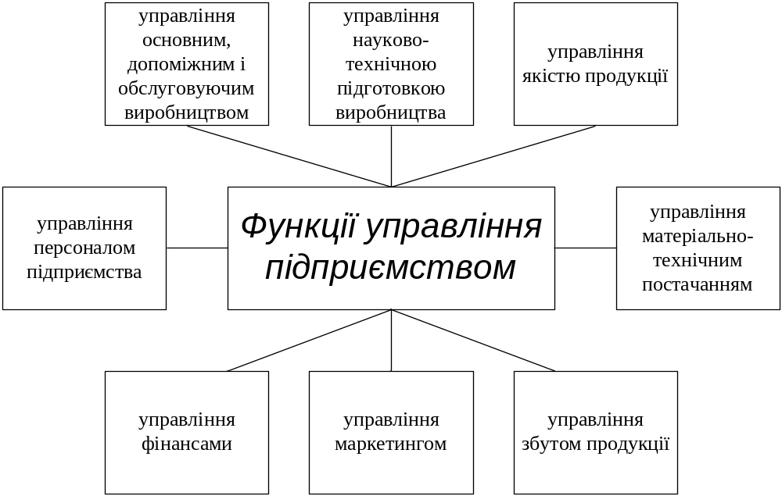

Рисунок 1.1 – Функції управління підприємством

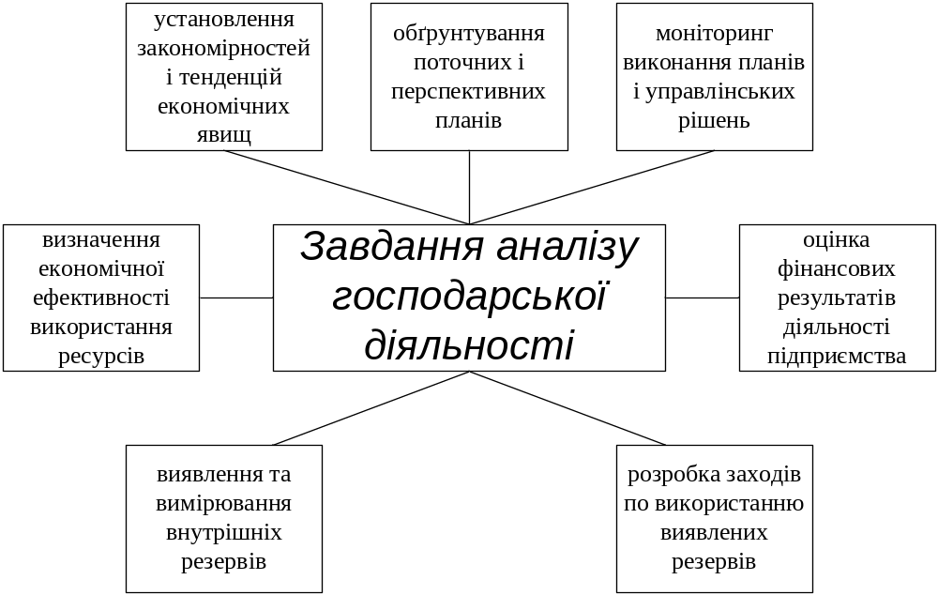

Рисунок 1.2 – Завдання аналізу господарської діяльності
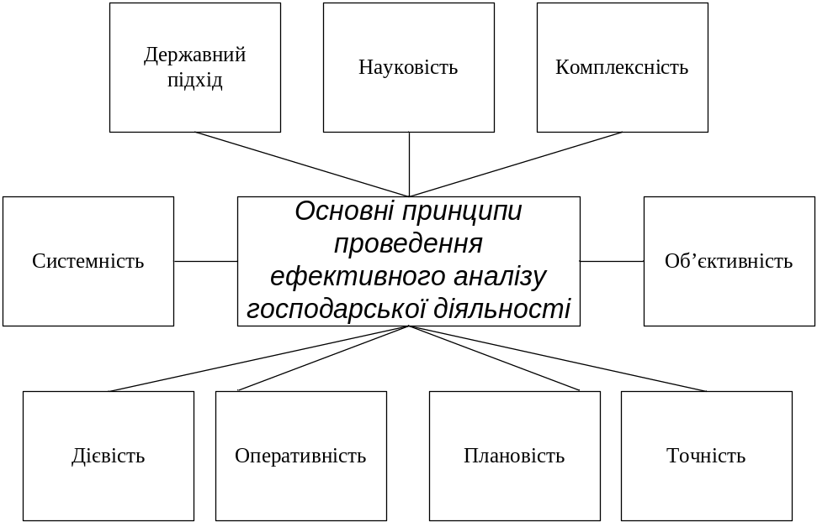
Рисунок 1.3 – Основні принципи проведення аналізу
господарської діяльності

Контрольні запитання
- Дайте характеристику системи управління підприємством.
- Розкрийте суть поняття аналізу господарської діяльності.
- У чому полягає предмет, об'єкт, функції, роль та задачі аналізу
господарської діяльності?
- Охарактеризуйте принципи проведення аналізу господарської
діяльності.
- У чому суть основних моделей прийняття управлінських рішень?
- Розкрийте етапи технології прийняття управлінських рішень за
результатами аналізу господарської діяльності.

Тестові завдання
1. Для будь-якої системи характерно:
а) всі елементи системи мають однакові якості;
б) між елементами системи існують зв’язки, за допомогою яких вони впливають один на одного;
в) складається не більше ніж з шести елементів.

2. До основних функцій управління належать:
а) контроль, мотивація, організація;
б) інформаційна, контроль, облік;
в) планування виробничого процесу, мотивація, контроль.

3. Як функція управління аналіз господарської діяльності орієнтований на:
а) обґрунтування рішень менеджера;
б) оцінку фінансового стану підприємства;
в) виявлення та реалізацію резервів виробництва.
4. Що є об’єктом управління?
а) організаційно відокремлена ланка, яка забезпечує одну зі стадій або частину стадії виробничо-господарського процесу і є основою цілеспрямованого управлінського впливу;
б) організаційно відокремлена ланка, яка не забезпечує стадії виробничо-господарського процесу і є основою цілеспрямованого управлінського впливу;
в) організаційно залежна ланка, не забезпечує стадії виробничо-господарського процесу і не становить основу цілеспрямованого управлінського впливу.
5. Специфічні функції управління підприємством вказують на:
а) результат поділу управлінської праці;
б) зумовлені вузькою спеціалізацією підприємства;
в) незалежність виробничої діяльності.

6. Аналіз господарської діяльності ‒ це система знань, що пов’язані:
а) вивченням зовнішнього середовища з метою виявлення попиту на товар;
б) визначенням стратегії поведінки фірми на ринку;
в) з узагальненням передового досвіду, з прийняттям управлінських рішень.

7. У чому суть аналізу господарської діяльності?
а) у організації управління підприємством ;
б) наукове обґрунтування бізнес-планів, з об'єктивною оцінкою їх виконання;
в) дослідження економічних процесів.

8. Завдання аналізу господарської діяльності:
а) визначення економічної ефективності використання трудових,
матеріальних і фінансових ресурсів;
б) оцінка галузі, ринку і конкуренції;
в) використання виявлених резервів.

9. Предметом аналізу господарської діяльності є:
а) вивчення методів та засобів сполучення трудових і речових компонентів сукупного виробничого процесу виготовлення продукції, надання послуг, які забезпечують безперебійність та ритмічність діяльності підприємства в конкретних умовах, виходячи з поставлених перед ним цілей та завдань;
б) причинно-наслідкові зв'язки економічних процесів діяльності підприємств;
в) господарські засоби за їх складом і розміщенням, джерела утворення та їхнє цільове призначення.
10. Об’єкт аналізу господарської діяльності:
а) виробнича діяльність промислового підприємства;
б) операції у різних сферах виробничої діяльності;
в) основна (звичайна) діяльність підприємства та її економічні результати.

11. Які схожі аспекти поєднують в собі принцип плановості та дієвості?
а) фактор перевірки інформації;
б) прийняття певних управлінських рішень;
в) доведення точних аналітичних розрахунків.

12. Що поєднує в собі державний підхід та принцип науковості?
а) врахування економічних рішень;
б) зосередження структурних підрозділів на наукову діяльність;
в) своєчасне виявлення недоліків.

13. У якому розумінні прийняття рішень ототожнюється з усім процесом управління?
а) вузькому;
б) розширеному;
в) за відповідними факторними ознаками.

14. Що належить до найважливіших об’єктивних факторів?
а) ступінь ризику та взаємозв’язок формальних та неформальних аспектів менеджменту;
б) інструменти впливу на об’єкт управління самої системи;
в) обмеженість часу, який дається менеджерові та ступінь ризику, як імовірність неправильного рішення.

15. Класична модель в себе не включає:
а) раціональну систему впорядкування переваг за певним ступенем;
б) не повну інформацію щодо всіх можливих альтернатив;
в) повну інформацію щодо ситуації, яка аналізується.

16. За рахунок володіння повною інформацією менеджери можуть обирати:
а) альтернативу;
б) організацію, у якій працювати;
в) розмір заробітної плати.

17. Ірраціональна модель відрізняється від інших моделей тим, що:
а) саме в цій моделі менеджер має достатньо влади, аби нав’язати своє рішення;
б) особа за цією моделлю не здатна передбачати наслідки кожної альтернативи;
в) особа може зробити вибір, який максимізує результат діяльності організації.

18. Кожне управлінське рішення приймається на основі аналізу:
а) теоретичних і практичних питань та доробок;
б) отримання інформації через внутрішнє та зовнішнє середовище;
в) лише спеціально відібраної інформації.

19. З чим пов’язана реалізація певних рішень?
а) з використанням трудових, матеріальних, енергетичних, фінансових та інших рішень;
б) з найменшими витратами, обсягом виробництва, максимальним використанням обладнання;
в) із соціальною значущістю, умовами вирішення стратегічних
завдань.

20. За яким аспектом визначається етап реалізації прийняття рішення?
а) виявляють альтернативи з ряду бажаних рішень і обирають кращі варіанти;
б) виявляють за рішенням виконання окремих робіт;
в) визначаються повнотою реалізації рішень, які забезпечують реальні результати.

ТЕМА 2. ВИДИ АНАЛІЗУ ГОСПОДАРСЬКОЇ ДІЯЛЬНОСТІ СУБ'ЄКТІВ ГОСПОДАРЮВАННЯ

План вивчення теми:
  - Історія і перспективи розвитку аналізу господарської діяльності.
  - Взаємозв'язок аналізу діяльності суб'єктів господарювання з іншими дисциплінами.
  - Класифікація та взаємозв'язок видів аналізу господарської діяльності.
  - Характеристика основних видів аналізу.
  - Значення окремих видів аналізу господарської діяльності в управлінні підприємством.

Основні визначення, терміни, класифікації, види

Системний підхід – напрям методології досліджень, який полягає в дослідженні об'єкта як цілісної множини елементів у сукупності відношень і зв'язків між ними, тобто розгляд об'єкта як моделі системи.
Економіка підприємства – дослідження специфічних закономірностей розвитку підприємств, форм і методів управління ними, раціонального поєднання всіх елементів виробничого процесу для найефективнішого їх використання.
Галузь економіки – сукупність підприємств, що виробляють (видобувних) однорідну або специфічну продукцію за однотипними технологіями.
Бухгалтерський облік – процес виявлення, вимірювання, реєстрації, накопичення, узагальнення, зберігання та передачі інформації про діяльність підприємства зовнішнім та внутрішнім користувачам для прийняття рішень.
Планування – це заздалегідь намічений порядок дій, необхідних для досягнення поставленої цілі, оптимальний розподіл ресурсів для досягнення поставленої мети.
Статистика – наука, що вивчає методи кількісного охоплення і дослідження масових, зокрема суспільних, явищ і процесів.
Аудит – перевірка даних бухгалтерського обліку і показників фінансової звітності суб'єкта господарювання з метою висловлення незалежної думки аудитора про її достовірність в усіх суттєвих аспектах та відповідність вимогам законів України, положень (стандартів) бухгалтерського обліку або інших правил (внутрішніх положень суб'єктів господарювання) згідно із вимогами користувачів.
Вид – це група в класифікації, що складається з дискретних об'єктів, які об'єднуються на підставі загальних властивостей і ознак.

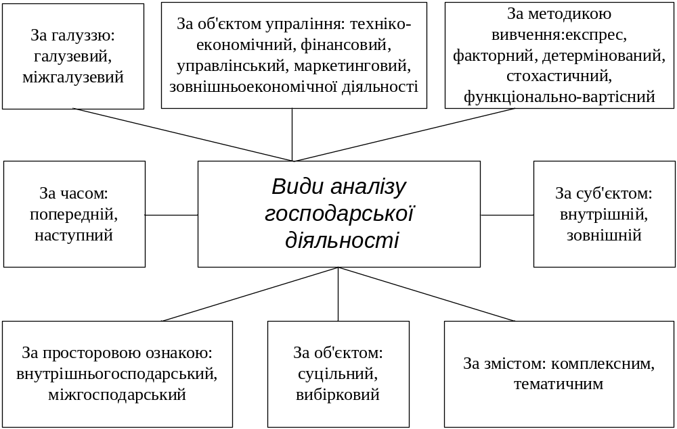

Рисунок 2.1 – Види аналізу господарської діяльності

Контрольні запитання
- Які історичні передумови становлення сучасного аналізу господарської діяльності?
- Поясніть взаємозв'язок аналізу діяльності суб'єктів господарювання з іншими дисциплінами.
- Наведіть класифікацію видів аналізу господарської діяльності.
- Дайте характеристику основних видів аналізу господарської
діяльності.
- Поясніть значення окремих видів аналізу господарської діяльності в управлінні підприємством.

Тестові завдання
1. Хто вважається засновником аналізу господарської діяльності?
а) А. Сміт;
б) Д. Рікардо;
в) Аристотель.

2. Хто з вчених охарактеризував капітал як головний фактор розвитку продуктивних сил у суспільстві? Він першим висунув питання про відносну і реальну вартість товару.
а) У. Петті;
б) А. Сміт;
в) Д. Рікардо.

3. Коли був інтенсивний розвиток аналізу господарської діяльності завдяки французьким і англійським вченим?
а) ХVII‒ХVIII ст.;
б) ХVIIІ‒ХІХ ст.;
в) ХІХ‒ХХ ст.

4. Один зі спеціальних способів наукового дослідження, за яким досліджуваний об'єкт розчленовують на елементи, що їх розглядають в єдності, тобто як систему, – це…
а) системний підхід;
б) комплексний підхід;
в) структурний підхід.

5. З якими економічними дисциплінами тісно пов’язаний аналіз господарської діяльності?
а) бухгалтерський облік, маркетинг, менеджмент, фінанси;
б) бухгалтерський облік, статистика, ревізія, контроль, економіка
підприємства;
в) статистика, гроші і кредит, податкова система, маркетинг.

6. За просторовою ознакою аналіз господарської діяльності поділяється на:
а) внутрішньогосподарський і міжгосподарський;
б) міжгалузевий і аналіз у галузях економіки;
в) попередній (перспективний) і наступний (ретроспективний, історичний).

7. Назвіть об’єкти аналізу господарської діяльності:
а) фінансовий, факторний, комплексний, управлінський;
б) техніко-економічний, фінансовий, управлінський, маркетинговий, аналіз зовнішньоекономічної діяльності;
в) маркетинговий, факторний, стохастичний, детермінований, фінансовий.

8. За якою класифікацією аналіз господарської діяльності поділяється на: експрес-аналіз, факторний аналіз, детермінований аналіз, стохастичний, функціонально-вартісний аналіз?
а) за ознакою часу;
б) за об’єктами управління;
в) за методикою вивчення об’єктів.

9. За суб’єктами (користувачами аналізу) аналіз господарської діяльності розрізняють?
а) внутрішній і зовнішній аналіз;
б) галузевий і міжгалузевий;
в) внутрішньогосподарський і міжгосподарський.

10. За якою ознакою аналіз господарської діяльності поділяється на суцільний і вибірковий?
а) за охопленням досліджуваних об’єктів;
б) за змістом програми;
в) за галузевою ознакою.

11. За змістом програми аналіз поділяється на:
а) комплексний і тематичний;
б) комплексний і вибірковий;
в) вибірковий і тематичний.

12. Вид аналізу, що проводиться до здійснення господарських операцій?
а) оперативний;
б) підсумковий;
в) попередній.

13. Один із видів комплексного аналізу основної діяльності, пов'язаний з пошуком і класифікацією факторів, що впливають на економічні явища і процеси, з виявленням причинно-наслідкових зв'язків, що впливають на зміну конкретних показників основної діяльності?
а) оперативний;
б) факторний;
в) функціонально-вартісний.

14. Підхід, спрямований на вивчення прямих зв'язків, коли зв'язок між результативним і факторними показниками функціональна.
а) системний;
б) детермінований;
в) комплексний.

15. Аналіз, що проводиться відразу після здійснення господарських операцій або зміни ситуації за короткі відрізки часу (зміну, добу, декаду тощо).
а) факторний;
б) ситуаційний;
в) підсумковий.

16. Господарська діяльність підприємства поділяється на такі групи:
а) матеріально-технічні, економічні,соціальні, природоохоронні;
б) економічні,соціальні, природоохоронні, екологічні;
в) природоохоронні, екологічні, матеріально-технічні, економічні.

17. Економічні процеси поділяються на:
а) галузеві і міжгалузеві;
б) внутрішні і зовнішні;
в) оперативні і стратегічні.

18. Технічна і технологічна підготовка виробництва, забезпечення його виробничими ресурсами, функціонування основного та допоміжного виробництва – це...
а) економічні процеси;
б) соціальні процеси;
в) матеріально-технічні.

19. Функція управління, яка забезпечує наукове обґрунтування
рішень і контроль за їх виконанням:
а) аналіз господарської діяльності;
б) економічна функція;
в) оперативна функція.

20. Аналіз, результати якого є точними з деякою ймовірністю, яку варто оцінити:
а) детермінований;
б) функціонально-вартісний;
в) стохастичний.

ТЕМА 3. ОРГАНІЗАЦІЙНО-ІНФОРМАЦІЙНЕ ЗАБЕЗПЕЧЕННЯ АНАЛІТИЧНИХ ДОСЛІДЖЕНЬ

План вивчення теми:
3.1 Організація аналітичної роботи на підприємстві.
3.2 Етапи проведення аналізу господарської діяльності на підприємстві.
3.3 Система економічної інформації, її особливості.
3.4 Суть процесу забезпечення аналізу господарської діяльності інформацією і вимоги до неї.
3.5 Класифікація інформаційного забезпечення аналізу господарської діяльності.
3.6 Характеристика основних джерел інформаційного забезпечення аналізу господарської діяльності.

Основні визначення, терміни, класифікації, види
План – фіксація системи цілей, задач і засобів, які передбачають спрямовану зміну ситуації при передбаченому стані середовища.
Аналітична записка – документ, що містить узагальнений матеріал про які-небудь дослідження.
Таблиця – це перелік, зведення статистичних даних або інших відомостей, розташованих у певному порядку за рядками та стовпчиками.
Відхилення – алгебраїчна різниця між розміром фактичним та відповідним плановим.
Висновок – остаточна думка про що-небудь, логічний підсумок, зроблений на основі спостережень, міркувань або розгляду певних фактів.
Результат, підсумок – кінцевий наслідок послідовності дій.
Інформація – це будь-які відомості та/або дані, які можуть бути збережені на матеріальних носіях або відображені в електронному вигляді.
Інформаційний потік – стабільний рух інформації, спрямований від джерела інформації до отримувача, визначений функціональними зв’язками між ними.
Якість – характеристика міри задоволеності користувача.
Джерела інформації – це передбачені, або встановлені законом,
носії інформації, до яких входять документи, інші носії, що зберігають
інформацію, повідомлення засобів масової комунікації, фундаментальну інформацію або публічні виступи.
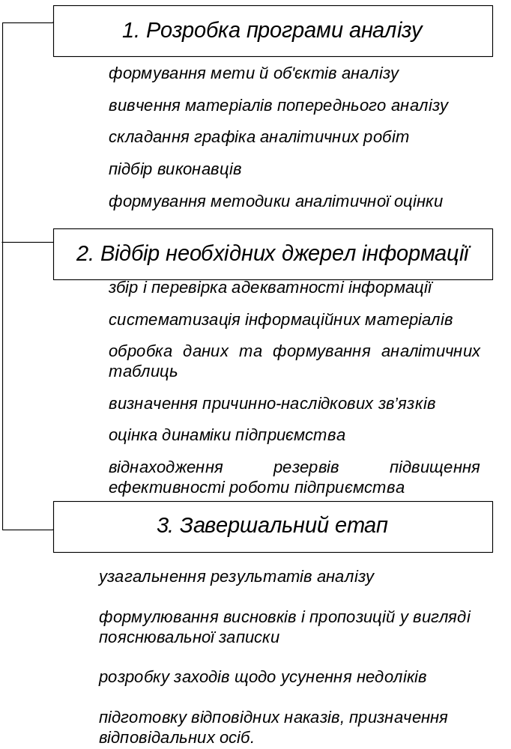

Рисунок 3.1 – Етапи проведення аналізу господарської діяльності
на підприємстві
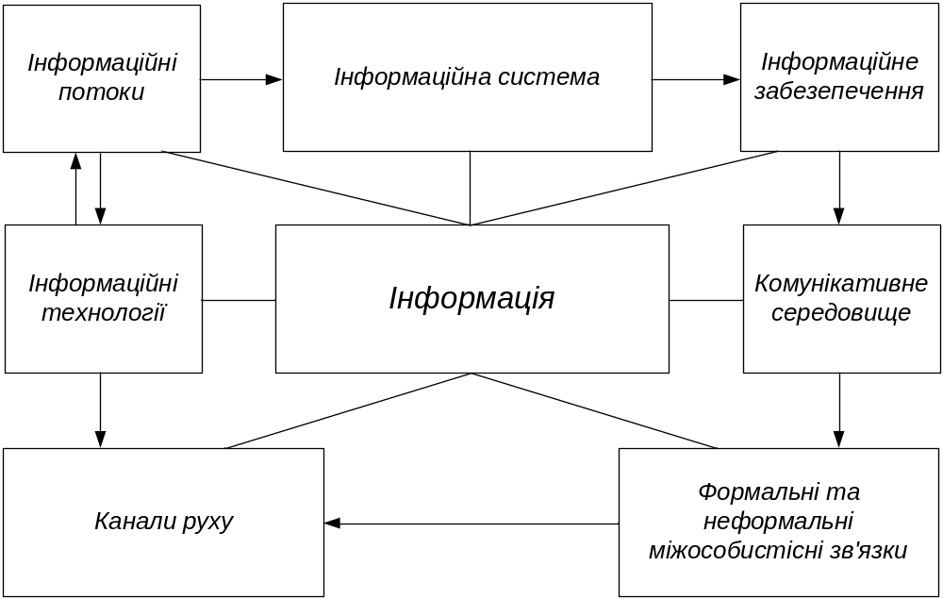

Рисунок 3.2 – Інформаційне забезпечення аналізу господарської діяльності

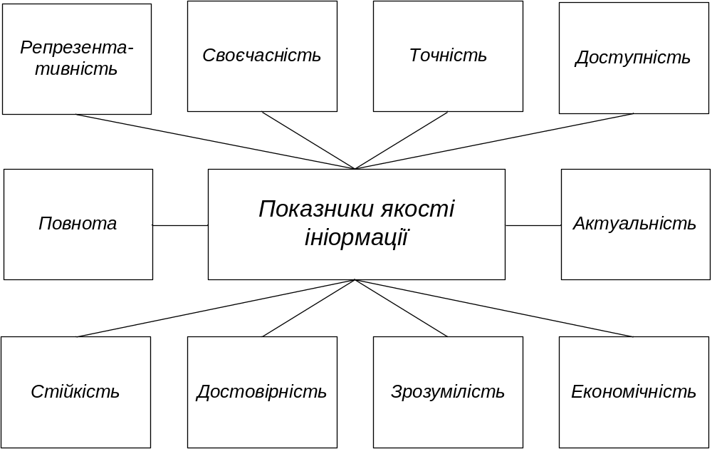

Рисунок 3.3 – Система показників якості інформації
для аналізу господарської діяльності
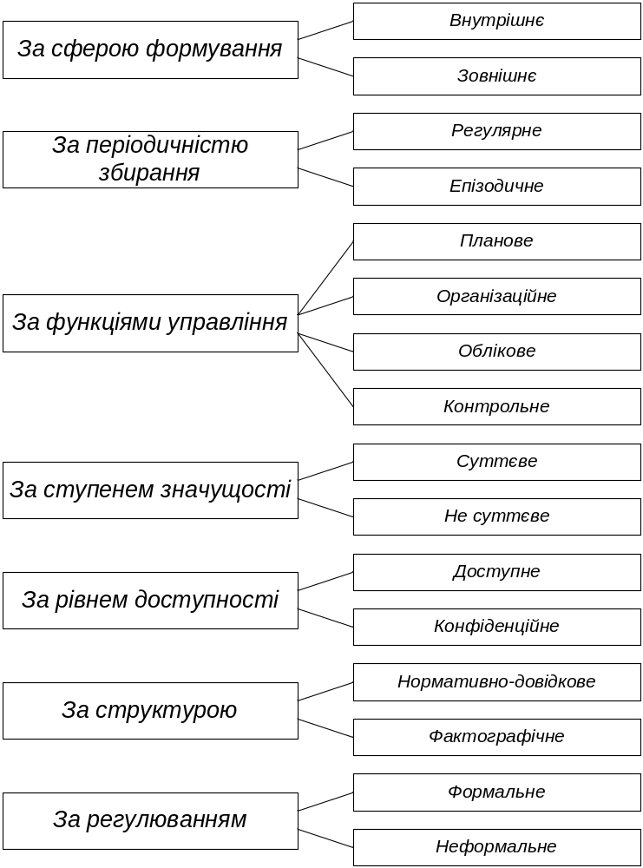
Рисунок 3.4 – Класифікація інформаційного забезпечення
аналізу господарської діяльності

Контрольні запитання
- Розкрийте суть організації аналітичної роботи на підприємстві.
- Охарактеризуйте етапи проведення аналізу господарської діяльності на підприємстві.
- У чому суть системи економічної інформації, її особливостей?
- Суть процесу забезпечення аналізу господарської діяльності інформацією і вимоги до неї.
- Дайте класифікацію інформаційного забезпечення аналізу господарської діяльності.
- Охарактеризуйте основні джерела інформаційного забезпечення аналізу господарської діяльності.

Тестові завдання
1. Аналітична робота підприємства розпочинається з:
а) обліку;
б) планування;
в) аналізу.

2. Результати аналізу роботи окремих служб-постачання, оформлюють за:
а) декілька років;
б) тиждень;
в) місяць, квартал.

3. Етап, який охоплює роботи організаційного характеру, що гарантують достатню глибину й оперативність аналізу:
а) підготовчий;
б) основний;
в) заключний;

4. Етап, який охоплює: збір і перевірку достовірності інформації, систематизацію накопичених матеріалів, обробку отриманих даних, оцінку динаміки об’єкта аналізу:
а) підготовчий;
б) основний;
в) заключний.

5. Етап, який полягає в узагальненні отриманих результатів та обґрунтуванні управлінських рішень:
а) підготовчий;
б) основний;
в) заключний.

6. Сукупність економічної інформації по фазах і процесах господарської діяльності – це інформація про:
а) виробництво, розподіл, облік, споживання;
б) населення і трудові ресурси, продукцію і послуги, грошові кошти;
в) галузі національної економіки.

7. Сукупність економічної інформації по елементах (чинниках) відтворення:
а) інформація про виробництво, розподіл, облік, споживання;
б) інформація про населення і трудові ресурси, продукцію і послуги, грошові кошти;
в) інформація по галузях національної економіки.

8. Характеризує структуру і форму надання інформації в межах кількісної теорії інформації – це:
а) синтаксичний аспект;
б) семантичний аспект;
в) прагматичний аспект.

9. Коли інформація має володіти певним сенсом – це:
а) синтаксичний аспект;
б) семантичний аспект;
в) прагматичний аспект.

10. Здатність інформації впливати на процеси управління, тобто цінність, корисність:
а) синтаксичний аспект;
б) семантичний аспект;
в) прагматичний аспект.

11. Яка функція реалізується шляхом обробки інформації, яка надходить з інформаційної системи управління суб’єктом управління?
а) регулювання;
б) аналітична;
в) інформаційна.

12. У вивченні інформації є розкриття 3-х основних аспектів, які це аспекти?
а) прагматичний, семантичний, аналітичний;
б) синтаксичний, семантичний, прагматичний;
в) аналітичний, синтаксичний, прагматичний.

13. Звіт про власний капітал відображає:
а) податкове зобов’язання та податковий кредит підприємства у розрізі різних ставок ПДВ, суму податку на додану вартість, яка підлягає сплаті до бюджету;
б) інформацію, щодо надходження, витрачання та залишків грошових коштів підприємства за видами діяльності;
в) інформація відносно змін у власному капіталі, які пов’язані з переоцінкою активів, розподілом прибутку, внесками учасників, вилученням капіталу, тощо.

14. До податкової звітності можна віднести:
а) декларацію з податку на прибуток підприємства;
б) примітки до фінансової звітності;
в) декларація з податку на використання основних засобів.

15. Звіт про фінансові результати…
а) описує порядок визнання витрат, їх склад і розкриття інформації про витрати в примітках до фінансової звітності;
б) розглядається виправлення помилок, внесення і розкриття інших змін у фінансовій звітності;
в) містить визнання доходів і витрат, визначення прибутку (збитку) за звітний період, елементи операційних витрат, форму звіту про фінансові результати.

16. До головних джерел, з яких надходить зовнішня інформація, належать:
а) органи законодавчої влади, ЗМІ, контрагенти;
б) органи законодавчої і виконавчої влади, контрагенти, ЗМІ;
в) засоби масової інформації, органи виконавчої влади, страхові
агенти.
17. До контрагентів відносять:
а) постачальники, покупці, фінансові установи;
б) державний комітет статистики, фінансові установи, покупці;
в) постачальники, фінансові установи, державний комітет статистики.

18. У процесі здійснення діяльності суб’єкта господарювання, сфера формування економічної інформації поділяється на :
а) зовнішня, внутрішня;
б) відкрита, закрита;
в) а і б .

19. Нормативно-довідкова інформація включає:
а) облікову, позаоблікову, нормативну інформацію;
б) нормативну, позаоблікову інформацію;
в) довідкову, нормативну інформацію.

20. Інформація має бути:
а) систематичною та оперативною;
б) швидкою;
в) систематичною.

ТЕМА 4. МЕТОДИЧНІ ПРИЙОМИ АНАЛІТИЧНИХ
ДОСЛІДЖЕНЬ ТА ЇХ КЛАСИФІКАЦІЯ

План вивчення теми:

4.1 Суть, зміст і особливості методу та методики аналізу господарської діяльності.

4.2 Класифікація методичних прийомів аналітичних досліджень.

4.3 Характеристика традиційних математичних способів та прийомів аналізу господарської діяльності.

4.4 Характеристика евристичних способів та прийомів аналізу господарської діяльності.

Основні визначення, терміни, класифікації, види

Метод – систематизована сукупність кроків, які потрібно здійснити, щоб виконати певну задачу чи досягти певної мети.
Методика – це певна послідовність, алгоритм, процедура для проведення будь яких конкретних цілей. Методика відрізняється від методу більш чіткою конкретизацією задач.
Прийом – певна дія (послідовність дій), спосіб або система способів, яка дає можливість зробити, здійснити що-небудь, досягти чогось.
Таблиця – це перелік, зведення статистичних даних або інших відомостей, розташованих у певному порядку за рядками та стовпчиками.
Величина – одне з основних математичних понять, узагальнення понять довжина, розмір, площа, об'єм тощо. Неформально, величини – це те, що можна порівнювати між собою. Формально, це елементи впорядкованої множини.

Контрольні запитання
1. Розкрийте суть, зміст і особливості методу та методики аналізу господарської діяльності.
2. Класифікація методичних прийомів аналітичних досліджень.
3. Дайте характеристику традиційним математичним способам та прийомів аналізу господарської діяльності.
4. Охарактеризуйте евристичні способи та прийоми аналізу господарської діяльності.

Тестові завдання
1. Методика в аналізі господарської діяльності – це:
а) сукупність аналітичних способів і правил дослідження економіки підприємства відповідно до мети;
б) сукупність органічно пов’язаних принципів та прийомів дослідження економічних явищ;
в) послідовність всіх операцій, що становлять загальну системи дій і способів організації аналізу господарської діяльності.

2. Що не належить до евристичних прийомів та способів аналізу господарської діяльності?
а) експертні;
б) метод Делфі та психологічні;
в) традиційні логічні прийоми обробки інформації.

3. Що не належить до психологічних методів:
а) метод морфологічного аналізу;
б) метод Делфі;
в) метод контрольних запитань.

4. Що не відносять до математичних прийомів та способів аналізу господарської діяльності:
а) евристичні прийоми;
б) стохастичний аналіз;
в) традиційні логічні прийоми обробки інформації.

5. Евристичні методи дослідження передбачають:
а) комплекс логічних та математичних прийомів і процедур, що забезпечують отримання від фахівців-експертів інформації;
б) здобуття нових знань, засновані на використанні досвіду, інтуїції фахівця і його творчого мислення;
в) початкове ізольоване винесення експертами своїх суджень і подальше багаторазове їх коригування.

6. Що не належить до якісних прийомів дослідження:
а) евристичні прийоми;
б) описові прийоми;
в) аналіз та синтез.

7. Кількісні прийоми поділяються на:
а) описові та психологічні;
б) аналітичні та розрахункові;
в) описові та аналітичні.

8. Аналітичний прийом – це:
а) дослідження причинно-наслідкових залежностей між явищами, визначення сили впливу окремих факторів на предмет дослідження;
б) дослідження дають можливість визначити розміри, масштаби,
визначають стан та структуру економічних явищ, певну числову характеристику окремих напрямків діяльності підприємства;
в) дослідження дає можливість визначити зміни протягом певного періоду або на скільки один порівнюваний показник (об'єкт, явище) відрізняється від іншого.

9. Метод контрольних запитань полягає:
а) винесення експертами своїх суджень і подальшу багаторазову їх коригування на базі ознайомлення кожного експерта із судженнями інших експертів;
б) вирішення аналітичних завдань на основі використання заздалегідь складеного переліку навідних запитань;
в) подолання упередженості щодо існуючих думок про можливість і шляхи вирішення проблеми.

10. Найпоширеніший метод колективного експертного оцінювання:
а) метод комісії;
б) метод обговорення;
в) метод ризику та упередження.

11. Метод аналізу має певні специфічні особливості, до яких належать:
а) використання системи показників, що характеризують діяльність підприємства;
б) визначення та вимірювання взаємозв'язків та взаємних залежностей між ними за допомогою спеціальних прийомів;
в) усі відповіді правильні.

12. Категорії аналізу господарської діяльності – це:
а) спеціальні поняття ЯКОЇ? науки;
б) загальні поняття науки;
в) немає правильної відповіді.

13. Метод аналізу господарської діяльності – це:
а) усі явища, які досліджуються, розглядаються в їх взаємозв'язку та русі, зміні та розвитку;
б) науково обґрунтована система теоретико-пізнавальних категорій, принципів, способів та спеціальних прийомів дослідження;
в) сукупність методів обробки статистичних даних для теоретичного аналізу законів розвитку економічної системи і регулювання макро- та
мікроекономічних процесів.

14. Усі прийоми аналізу господарської діяльності можна поділити на:
а) кількісні та якісні;
б) аналітичні та описові;
в) якісні та аналітичні.
15. Аналіз, синтез, індукцію, дедукцію, порівняння, евристичні прийоми належать до:
а) евристичних прийомів;
б) кількісних прийомів;
в) якісних прийомів.

16. Дослідження причинно-наслідкових залежностей між явищами, силу впливу окремих факторів на предмет дослідження визначають:
а) аналітичні прийоми;
б) описові прийоми;
в) усі відповіді правильні.

17. Основними традиційними прийомами аналізу господарської
діяльності є:
а) абсолютні величини, відносні величини, середні величини, балансовий спосіб;
б) спосіб порівняння, групування, гістограма;
в) усі відповіді правильні.

18. Евристичні методи – це:
а) комплекс логічних та математичних прийомів і процедур, що забезпечують отримання від фахівців-експертів інформації;
б) здобуття нових знань, засновані на використанні досвіду, інтуїції фахівця і його творчого мислення як сукупності властивих людині механізмів вирішення творчих завдань;
в) зміна показника протягом певного періоду часу.

19. Індивідуальні експертні методи поділяють на:
а) інтерв'ю й анкетування;
б) психофізичні та колективні;
в) описові та аналітичні.

20. Сукупність правил і процедур, які стимулюють вирішення творчих завдань:
а) індивідуальні методи;
б) психологічні методи;
в) метод Делфі.

ТЕМА 5. МЕТОДИЧНІ ПРИЙОМИ ТА СПОСОБИ
ОЦІНЮВАННЯ ДІЯЛЬНОСТІ ПІДПРИЄМСТВ

План вивчення теми:
  - Суть та характеристика детермінованих факторних систем.
  - Суть та характеристика прийомів детермінованого факторного аналізу.
  - Загальна характеристика методів комплексної оцінки господарської діяльності підприємства.
  - Прийоми оптимізації показників в економічних дослідженнях.

Основні визначення, терміни, класифікації, види

Економічна модель – теоретична модель, збудована для наближеного опису економічних процесів за допомогою відносно невеликого числа концепцій або змінних.
Економіко-математичне моделювання – математичний опис закономірностей, притаманних якому-небудь об'єкту, системі, процесу, виражених за допомогою економічного показника.
Елімінування – усунення, виключення впливу всіх, крім одного,
факторів на величину результативного показника.
Метод – систематизована сукупність кроків, які потрібно здійснити, щоб виконати певну задачу чи досягти певної мети; поняття тотожне алгоритму дій і технологічному процесу.

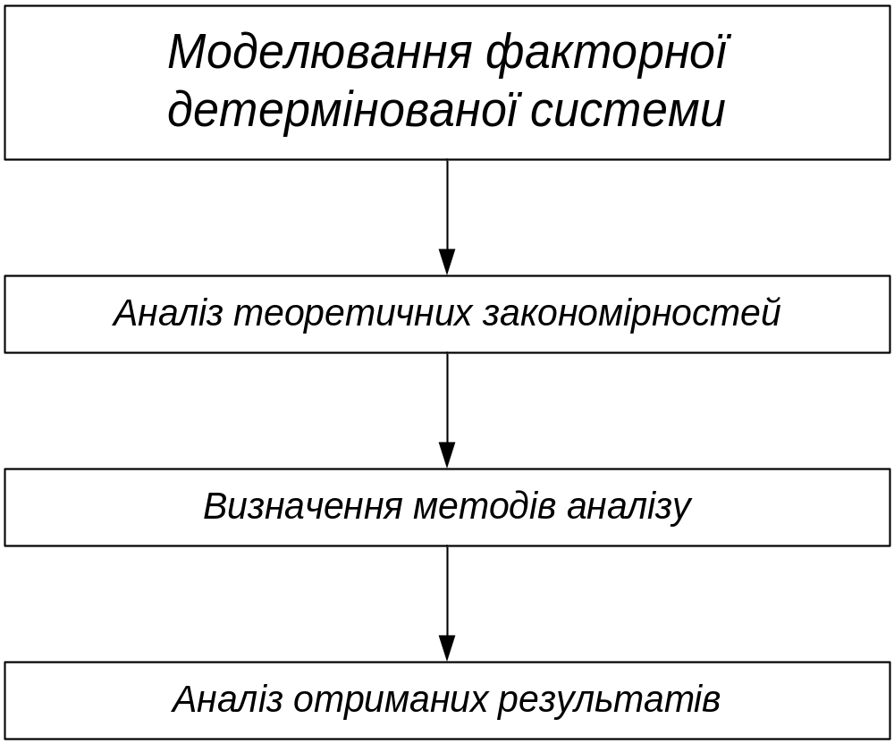

Рисунок 5.1 – Моделювання факторної детермінованої системи

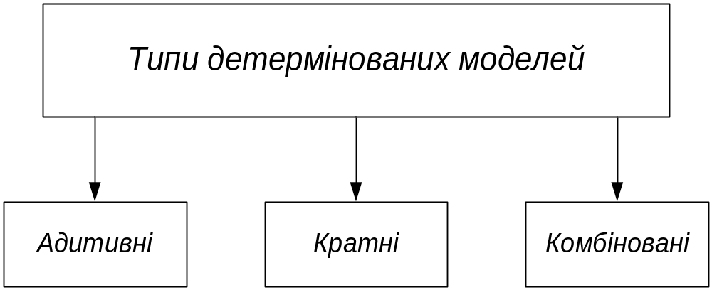

Рисунок 5.2 – Типи детермінованих систем

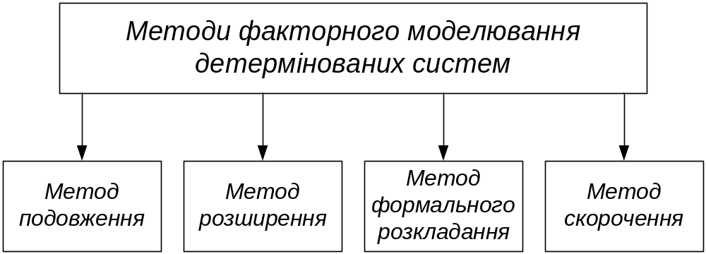

Рисунок 5.3 – Методи факторного моделювання детермінованих систем

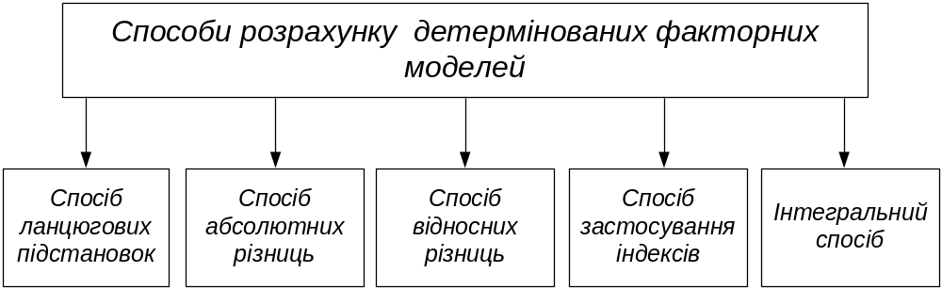

Рисунок 5.4 – Способи розрахунку детермінованих факторних моделей

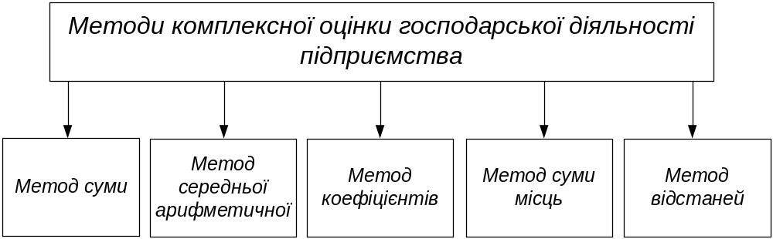

Рисунок 5.5 – Методи комплексної оцінки
господарської діяльності підприємства

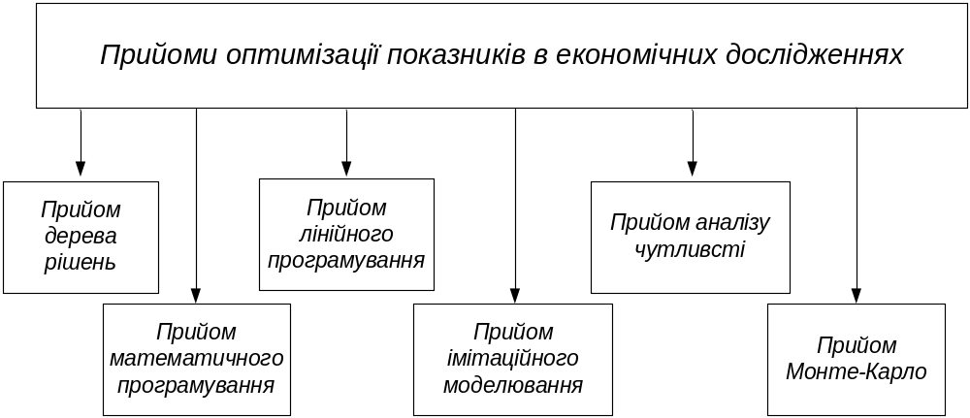

Рисунок 5.6 – Основні прийоми оптимізації показників
в економічних дослідженнях

Контрольні запитання
- Розкрийте поняття детермінованої факторної системи.
- У чому суть основних прийомів детермінованого факторного аналізу?
- Дайте загальну характеристику способів комплексної оцінки.
- Охарактеризуйте основні прийоми оптимізації показників.

Тестові завдання
1. Методом дослідження економічних явищ і процесів шляхом створення їх абстрактного образу називається:
а) метод спостереження;
б) метод моделювання;
в) метод планування.

2. Оберіть характеристику детермінованої моделі:
а) рівняння та функції не містять випадкових факторів;
б) дозволяє кількісно виміряти, яка частина результативного показника зумовлена зміною факторних, від яких він залежить;
в) правильні варіанти а і б.

3. До типів детермінованих моделей належать:
а) адитивні, мультиплікаційні, кратні;
б) комбіновані, адитивні, мультиплікативні;
в) кратні, мультиплікативні, спеціальні.

4. До якого типу детермінованої моделі належить рівняння у=а∙в∙с?
а) мультиплікативні;
б) комбіновані;
в) кратні.

5. Оберіть рівняння для комбінованої моделі:
а) у=а+вс;
б) у=а/в;
в) у=а+в+с.

6. До методів факторного моделювання належать:
а) метод продовження, звуження, розширення, формального розкладу факторної системи;
б) метод розширення, подовження, скорочення, копіювання;
в) метод подовження, розширення, формального розкладу факторної системи, скорочення.

7. Елімінування – це:
а) визначення сукупності безпосередньо непорівнюваних елементів;
б) усунення, виключення впливу всіх, окрім одного, факторів на величину результативного показника;
в) розкладання додаткового приросту результативного показника у зв’язку із взаємодією факторів між ними.

8. Метод формального розкладання факторної системи передбачає:
а) розширення моделі вихідної факторної системи шляхом множення чисельника і знаменника дробу на один і той самий факторний показник;
б) подовження чисельника вихідної факторної системи шляхом заміни одного чи кількох факторів на суму однорідних факторів;
в) подовження знаменника вихідної факторної системи шляхом заміни одного чи кількох факторів на суму однорідних факторів.

9. Метод скорочення факторної системи передбачає:
а) розширення моделі вихідної факторної системи шляхом множення чисельника і знаменника дробу на один і той самий факторний показник;
б) розширення моделі вихідної факторної системи шляхом ділення чисельника і знаменника дробу на один і той самий факторний показник;
в) подовження чисельника вихідної факторної системи шляхом заміни одного чи кількох факторів на суму однорідних факторів.

10. Загальний індекс – це:
а) сукупність безпосередньо непорівнюваних елементів;
б) усунення, виключення впливу всіх, окрім одного, факторів на величину результативного показника;
в) додатковий приріст результативного показника у зв’язку із взаємодією факторів між ними.

11. Який спосіб детермінованого факторного аналізу дозволяє розкласти додатковий приріст результативного показника у зв’язку із взаємодією факторів між ними?
а) інтегральний спосіб;
б) індексний спосіб;
в) прийом абсолютних різниць.

12. Конструювання інтегрального показника для узагальнюючої комплексної оцінки може проводитись такими методами:
а) сум, коефіцієнтів, абсолютних різниць, суми місць;
б) середньої геометричної, суми місць, відстаней, коефіцієнтів;
в) сум, суми місць, формального розкладання, коефіцієнтів.

13. При використанні якого методу передбачається попереднє ранжирування кожного об’єкта аналізу – організацій чи підрозділу ‒ залежно від рівня показників, що досліджуються?
а) метод суми місць;
б) метод коефіцієнтів;
в) метод відстаней.

14. Метод коефіцієнтів передбачає:
а) попереднє ранжирування кожного об’єкта аналізу – організацій чи підрозділу ‒ залежно від рівня показників, що досліджуються;
б) отримання інтегрального показника шляхом множення факторів на відповідні коефіцієнти;
в) визначення коефіцієнта за окремими показниками. Найвищий показник береться за одиницю.

15. Коефіцієнти значущості, як правило, визначаються:
а) експертним шляхом;
б) згідно з галуззю;
в) методом попередніх оцінок.

16. Який з прийомів оптимізації показників передбачає дослідження залежності результативного показника від варіації значень показників, що беруть участь у його визначенні?
а) прийом оптимального програмування;
б) прийом імітаційного моделювання;
в) прийом аналізу чутливості.

17. Метою якого прийому є визначення розподілу результатів реалізації проекту на основі імовірнісного розподілу його ключових змінних і кореляційної залежності між ними:
а) імітаційне моделювання;
б) прийом Монте-Карло;
в) прийом лінійного програмування.

18. Прийом дерева рішень передбачає:
а) розподіл результатів реалізації проекту на основі імовірнісного
розподілу його ключових змінних і кореляційної залежності між ними;
б) допомагає суб’єкту господарювання прийняти найкраще обґрунтоване рішення в умовах більш-менш жорстких обмежень стосовно доступних для підприємства ресурсів;
в) порівнявши рівень витрат і рівень доходу, аналітик визначає
рівень чистого виграшу і відображає на вузлах схеми.

19. Який прийом розробляє способи вирішення умовних
екстремальних завдань і є основою формального апарату аналізу задач управління, планування та проектування:
а) прийом програмування;
б) математичне програмування;
в) прийом аналізу чутливості.

20. Згідно з яким прийом економічний експеримент може змінюватися статистичними випробуваннями моделі економічного процесу?
а) прийом оптимального програмування;
б) прийом Монте-Карло;
в) прийом дерева рішень.

ЗМІСТОВИЙ МОДУЛЬ 2
АНАЛІЗ І ПРОГНОЗУВАННЯ ГОСПОДАРСЬКОЇ ДІЯЛЬНОСТІ
ПІДПРИЄМСТВА ТА ЇЇ РЕЗУЛЬТАТІВ

ТЕМА 6. КОНТРОЛЬНО-ДІАГНОСТИЧНІ МЕТОДИ АНАЛІЗУ ДІЯЛЬНОСТІ ПІДПРИЄМСТВА

План вивчення теми:
  - Сутність, зміст, мета та задачі діагностики діяльності підприємства
  - Попереднє діагностування узагальнюючих показників ефективності функціонування підприємства
  - Діагностика технічного потенціалу підприємства
  - Діагностика трудових ресурсів підприємства
  - Діагностика фінансової стійкості підприємства

Основні визначення, терміни, класифікації, види

Фінансова діяльність – це система норм і методів, які використовуються для фінансового забезпечення функціонування підприємств і досягнення ними поставлених цілей.
Господарська діяльність – будь-яка діяльність, в тому числі підприємницька, пов'язана з виробництвом та обміном та переробкою матеріальних і нематеріальних благ, що виступають у формі товару.
Темпи зростання – відносні статистичні і планові показники, що характеризують інтенсивність динаміки явища.
Рентабельність – це відносний показник прибутковості, що характеризує ефективність господарської та фінансової діяльності підприємства.
Технологічний потенціал – сукупність засобів виробництва та способів їх залучення до процесу виробництва для перетворення предметів праці на продукцію (товари і послуги) для кінцевого споживання, необхідну для задоволення потреб суспільства.
Основні фонди – це частина засобів виробництва, які діють у процесі виробництва протягом тривалого періоду часу, зберігають при цьому впродовж усього періоду натурально-речовинну форму і переносять свою вартість на продукцію по частинах у міру зносу у вигляді амортизаційних відрахувань.
Трудовий потенціал – це сукупність характеристик людини, які
формуються в результаті матеріальних і духовних вкладень (здоров'я, інтелект, творчі здібності, освіта, професіоналізм, моральність, активність,
організованість тощо).
Фінансовий стан підприємства – комплексне поняття, яке є
результатом взаємодії всіх елементів системи фінансових відносин підприємства, визначається сукупністю виробничо-господарських факторів і
характеризується системою показників, що відображають наявність, розміщення і використання фінансових ресурсів.
Фінансова стійкість підприємства – це такий стан його фінансових ресурсів, їх розподілу і використання, який забезпечує збереження ніші міжнародного ринку, розвиток підприємства за рахунок зростання прибутку і капіталу при збереженні платоспроможності та кредитоспроможності в умовах допустимого ризику зовнішньоекономічної діяльності.

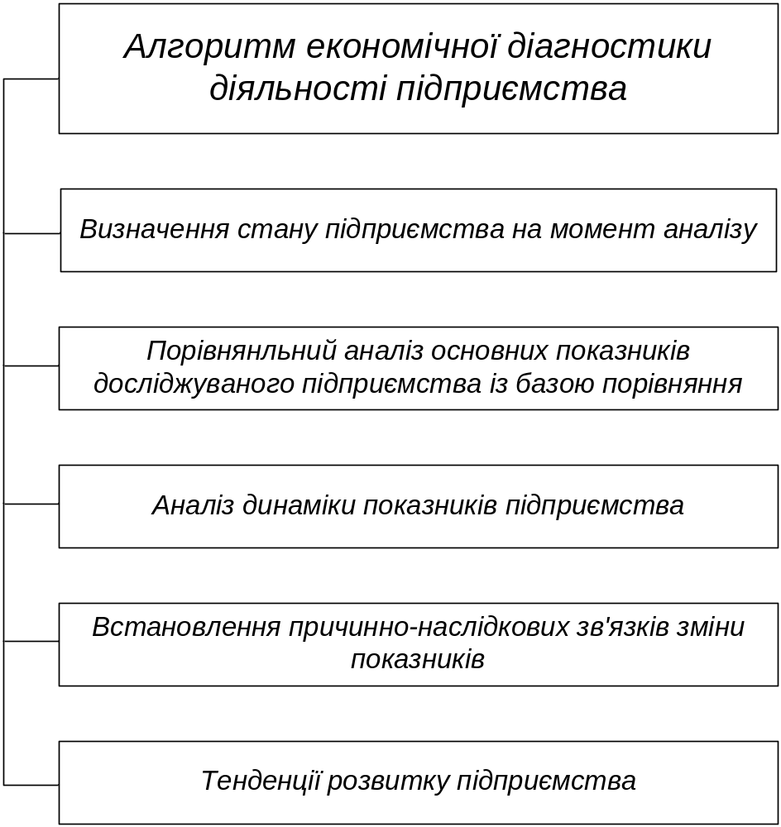

Рисунок 6.1 – Алгоритм проведення економічної діагностики діяльності підприємства
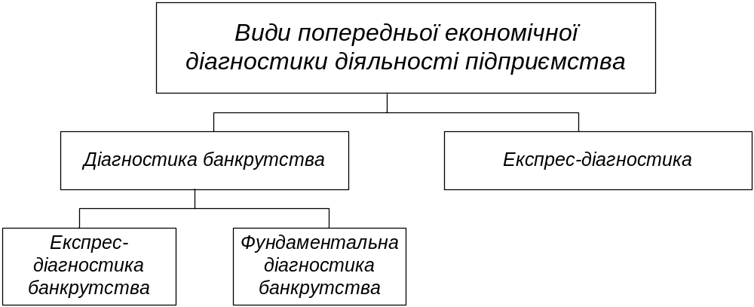

Рисунок 6.2 – Види попередньої економічної діагностики діяльності
підприємства

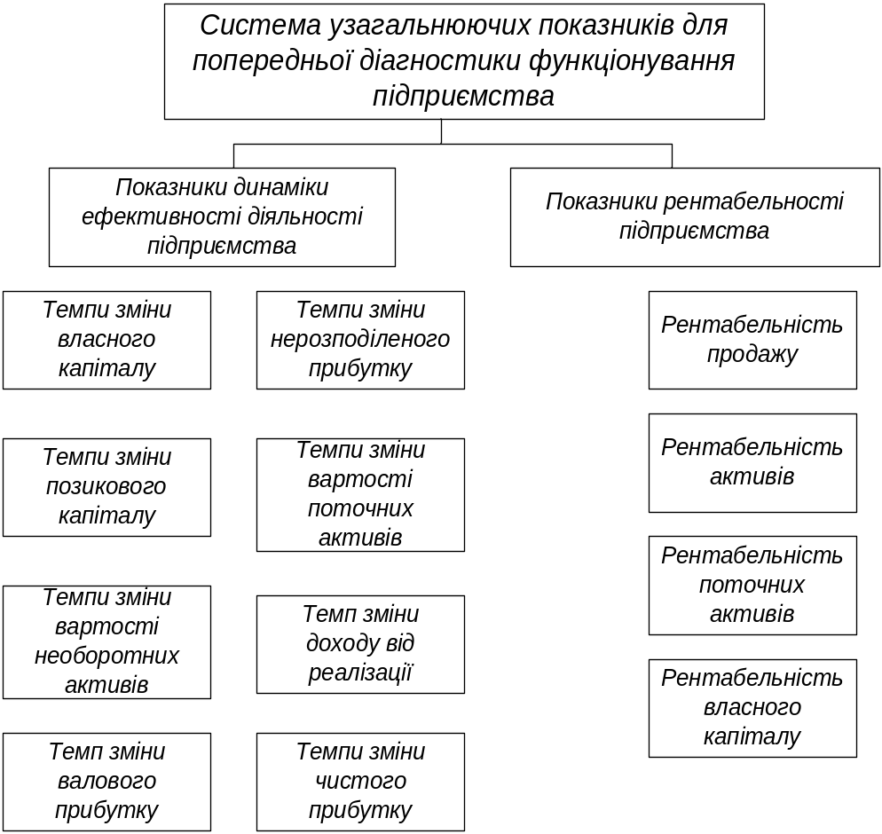

Рисунок 6.3 – Система узагальнюючих показників для попередньої
діагностики підприємства
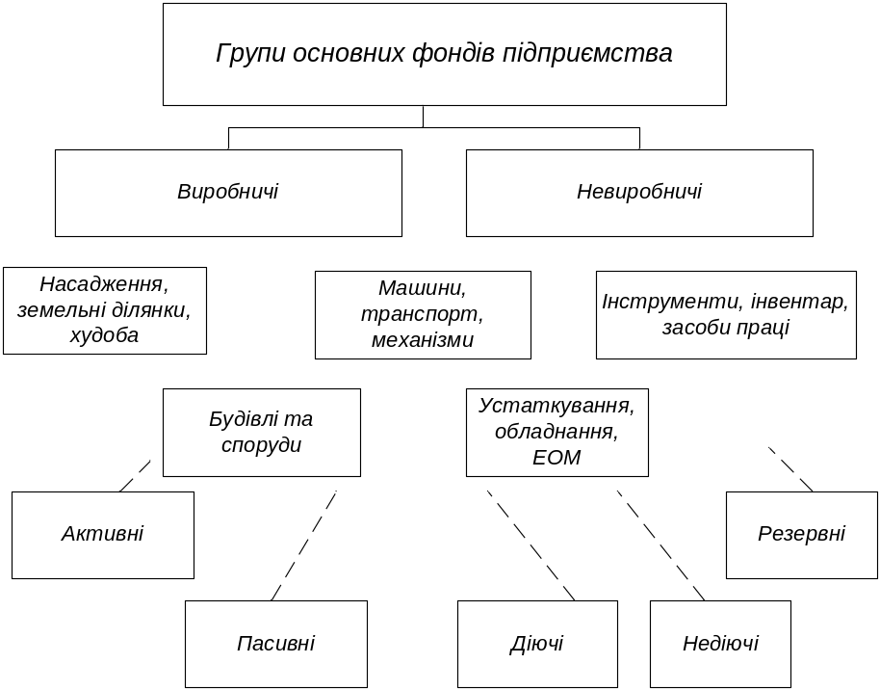

Рисунок 6.4 – Групи основних фондів підприємства

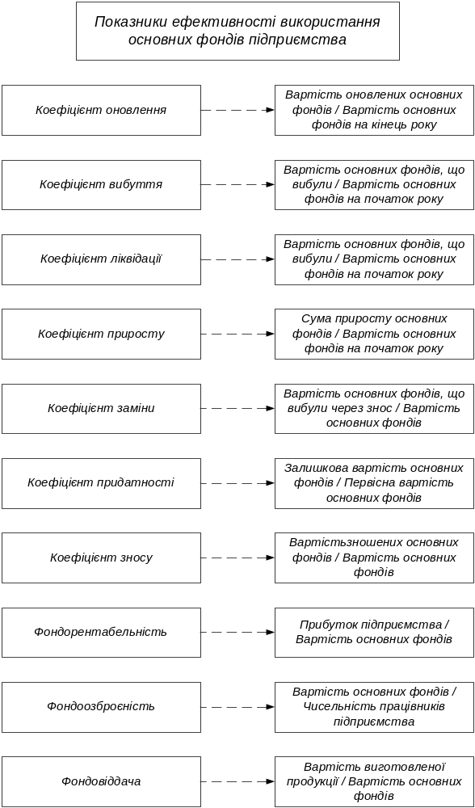

Рисунок 6.5 – Показників ефективного використання основних фондів

підприємства
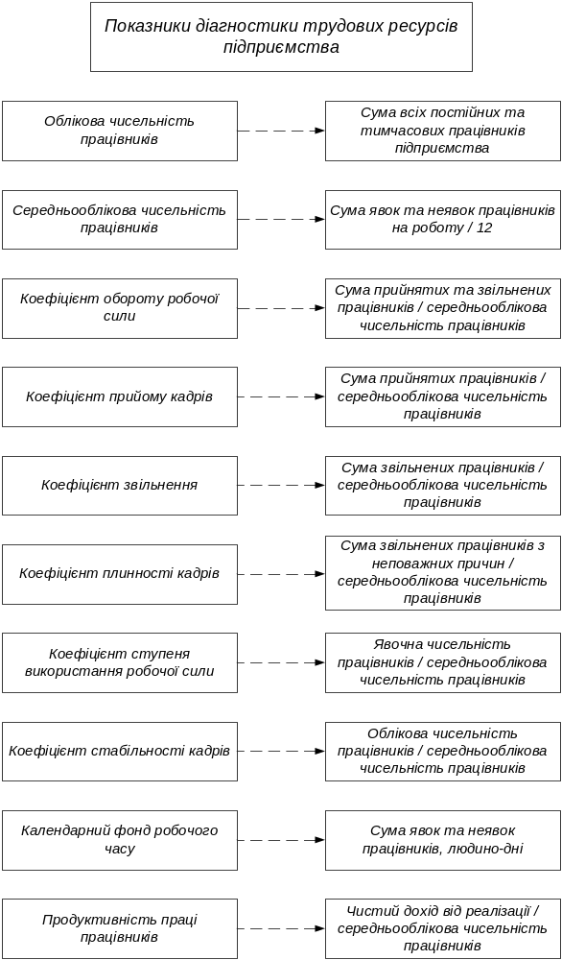

Рисунок 6.6 – Основні показники діагностики трудових ресурсів
підприємства
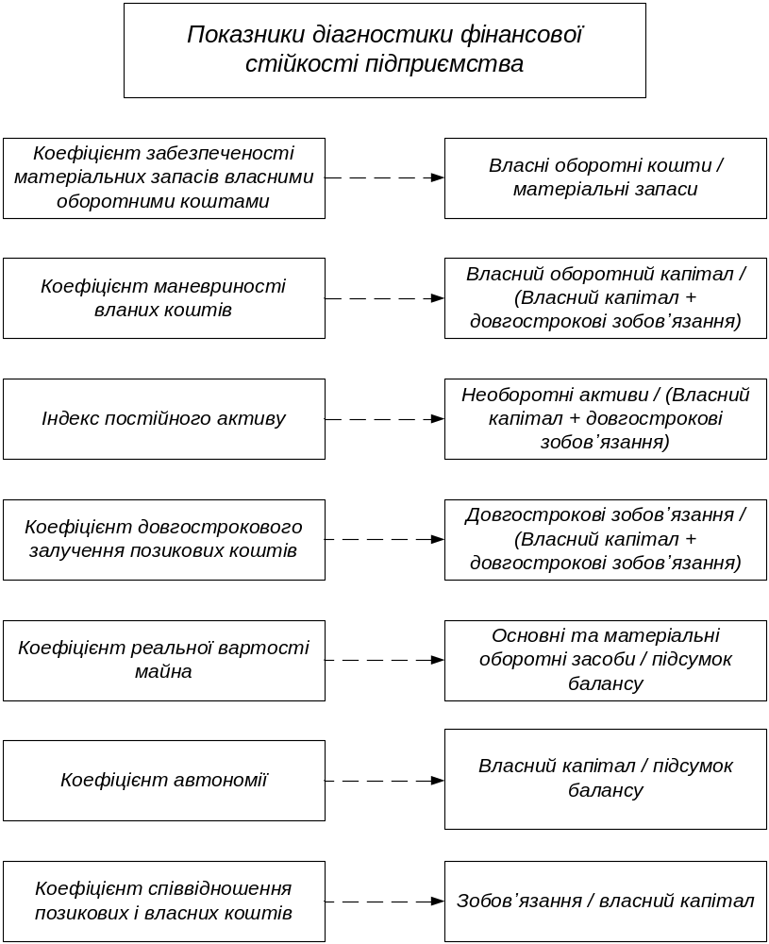

Рисунок 6.7 – Показники діагностики фінансової стійкості підприємства

Контрольні запитання
- Розкрийте суть, зміст, мету і задачі діагностики діяльності підприємства.
- Наведіть методику попереднього діагностування узагальнюючих показників ефективності функціонування підприємства.
- У чому суть і мета технічного потенціалу підприємства?
- Мета та суть діагностики трудових ресурсів підприємства.
- Поясніть суть та завдання фінансової діагностики підприємства.

Тестові завдання
1. У чому полягає суть діагностики фінансово-господарської діяльності підприємства?
а) у виявленні патологічних змін у досліджуваній системі і встановленні діагнозу;
б) в оптимальному розподілі ресурсів для досягнення поставленої мети;
в) у встановленні стану об’єкта за допомогою певного комплексу процедур.

2. Який з видів діагностичного аналізу, з точки зору цілей його проведення і масштабів робіт, не існує?
а) діагностика банкрутства;
б) експрес-діагностика;
в) діагностика одиничних економічних показників.

3. Як відношення суми чистого прибутку і нарахованої амортизації до суми довгострокових і поточних зобов'язань, розраховуються:
а) коефіцієнт Бівера;
б) коефіцієнт маневреності власного капіталу;
в) фондоозброєність.

4. Для попередньої діагностики ефективності функціонування підприємства використовують показники:
а) фондомісткість, фондоозброєність, коефіцієнт Бівера;
б) темп зміни величини власного капіталу, темп зміни нерозподіленого прибутку, темп зміни валового прибутку;
в) рентабельність продажу, рентабельність активів, коефіцієнт автономії.

5. Що є основною метою експрес-діагностики банкрутства?
а) виявити слабкі ланки і «вузькі місця»;
б) виявити на ранньому етапі ознаки кризового розвитку підприємства та попередньо оцінити його масштаби;
в) встановити діагноз об'єкта дослідження і дати висновок про його стан, на підставі якого можна вибрати правильну і грамотну економічну політику, стратегію і тактику розвитку підприємства.

6. Об’єктом основних засобів є:
а) матеріальні активи, які підприємство утримує з метою використання в процесі виробництва або постачання товарів, надання послуг, очікуваний термін використання яких більш за один рік;
б) активи, які протягом одного виробничого циклу або одного календарного року можуть бути перетворені на гроші;
в) закінчений пристрій зі всіма пристосуваннями і приладдям для нього, або конструктивно відокремлений предмет, призначений для виконання окремих самостійних функцій.

7. Основні засоби за функціями поділяються на:
а) активні та пасивні;
б) виробничі та невиробничі;
в) діючі, недіючі та запасні.

8. Який коефіцієнт характеризує частку основних засобів, які вибули в результаті зносу в їх загальній вартості за досліджуваний період?
а) коефіцієнт вибуття;
б) коефіцієнт заміни;
в) коефіцієнт ліквідації.

9. Що характеризує коефіцієнт придатності основних засобів?
а) частку приросту основних засобів в їх загальній вартості за досліджуваний період;
б) частку основних засобів, що поступили, в їх загальній вартості за досліджуваний період;
в) ступінь придатності основних засобів підприємства за досліджуваний період.

10. Коефіцієнт, який показує частку прибутку, отриманого підприємством на одну гривню вкладених основних засобів, ‒ це:
а) фондомісткість;
б) фондорентабельність;
в) фондоозброєність.

11. Відповідна чисельність працівників, яким притаманна сукупність фізичних та духовних властивостей, що дозволяє їм працювати та задовольняти потреби підприємства у робочій силі, – це:
а) фінансові ресурси;
б) трудові ресурси;
в) матеріальні ресурси.

12. Як розраховується коефіцієнт обороту робочої сили?
а) число прийнятих/середньооблікову чисельність;
б) число звільнених – явочну чисельність/середньооблікову чисельність;
в) число прийнятих – число звільнених/середньооблікову чисельність.

13. Які показники використовують для аналізу продуктивності праці ?
а) абсолютне відхилення, ступінь виконання плану, темп зміни;
б) темп зміни, коефіцієнт обороту робочої сили, абсолютне відхилення;
в) абсолютне відхилення, середньогодинну продуктивність праці,
річну продуктивність праці.

14) Продуктивність праці – це:
а) показник трудової діяльності працівників, характеризує кількість продукції, виробленої за одиницю часу, або витрати часу на виробництво одиниці продукції;
б) показник, що визначається діленням обсягу виробленої сільськогосподарської продукції в порівнянних цінах на середньорічну кількість працівників, зайнятих у сільськогосподарському виробництві;
в) показник, визначений діленням обсягу виробленої сільськогосподарської продукції, оціненої в порівнянних цінах, на кількість відпрацьованих людино-годин (людино-днів) у сільськогосподарському виробництві.

15. Як визначається коефіцієнт вибуття (звільнення) працівників?
а) чисельність прийнятих/середньооблікову чисельність;
б) чисельність вибутих (звільнених) / середньооблікову чисельність;
в) явочну чисельність / середньооблікову чисельність працівників.

16. Фінансова стійкість підприємства – це:
а) такий стан підприємства, коли обсяг його майна (активів) достатній для погашення зобов'язань, тобто підприємство платоспроможне;
б) такий стан підприємства, коли запаси і витрати покриваються сумою власних джерел формування оборотних активів, довгострокових позикових джерел, короткострокових кредитів і позик;
в) стан, коли запаси і витрати не покриваються всіма видами можливих джерел їх забезпечення (власних, позикових та ін.), підприємство перебуває на межі банкрутства.

17. Залежно від співвідношення матеріальних запасів і власних оборотних коштів виділяють такі типи фінансової стійкості підприємства:
а) абсолютна, нормальна, кризова;
б) нормальна, передкризова , кризова;
в) абсолютна, нормальна, передкризова, кризова.

18. Індекс постійного активу характеризує :
а) частку необоротних активів у джерелах власних коштів;
б) стабільність і незалежність від зовнішніх кредиторів;
в) структуру капіталу, ступінь залежності підприємства від довгострокових кредиторів.
19. Нормальна стійкість, при якій гарантується платоспроможність підприємства, якщо:
а) З < ВОК + КР;
б) З = ВОК + КР;
в) З > ВОК + КР.

20. Величина власних оборотних коштів (ВОК) розраховується таким способами :
а) різниці суми власного капіталу і поточних зобов’язань;
б) різниця оборотних активів і поточних зобов'язань;
в) різниця суми власного капіталу, довгострокових зобов'язань і необоротних активів.

ТЕМА 7. МЕТОДИ І МОДЕЛІ ПРОГНОЗУВАННЯ, ПОШУКУ ПОТЕНЦІЙНИХ МОЖЛИВОСТЕЙ РОЗВИТКУ ПІДПРИЄМСТВА ТА ОПТИМІЗАЦІЇ ЙОГО ДІЯЛЬНОСТІ

План вивчення теми:

7.1 Суть, значення та задачі прогнозування розвитку підприємства.

7.2 Методи прогнозування розвитку підприємства.

7.3 Поняття, принципи, види та методи підрахунку потенційних
можливостей розвитку підприємства.

7.4 Оптимізація величини прибутку підприємства.

Основні визначення, терміни, класифікації, види

Потенціал – можливості, наявні сили, запаси, засоби, що можуть бути використані.
Резерви – це матеріальні чи грошові запаси, що створюються за необхідності. Ця частина матеріальних, фінансових ресурсів тимчасово виключена з обороту і слугує джерелом, з якого використовуються ресурси у разі крайньої необхідності.
Розвиток – різноманітні зміни (внутрішнього та зовнішнього характеру), які є результатом взаємодії економічних об'єктів та їхніх різних властивостей.
Оптимізація – це комплекс заходів, спрямованих на надання будь-чому найвигідніших характеристик.
Бенчмаркінг – безупинний систематичний пошук і впровадження найкращих практик, що приведуть підприємство до досконалішої форми. Дієвий інструмент для визначення стану підприємства порівняно з іншими, аналогічними за розмірами та/або сферою діяльності, підприємствами.
Реінжиніринг – це фундаментальне переосмислення і радикальне перепроектування бізнес-процесів з метою досягнення істотного поліпшення якості функціонування.
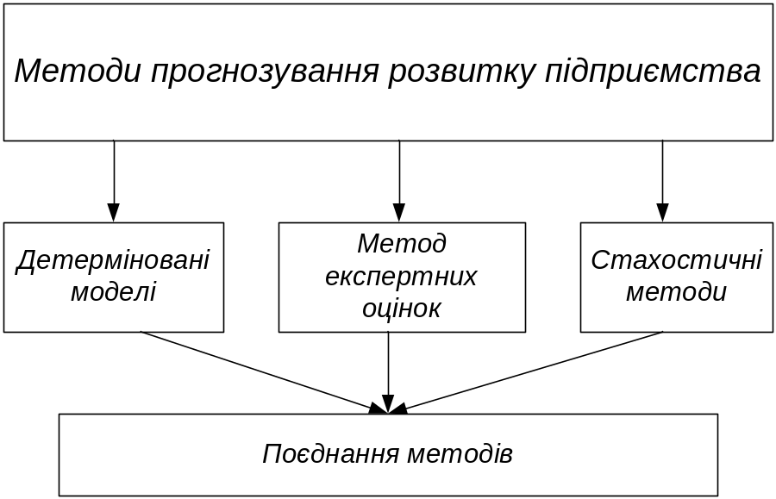

Рисунок 7.1 – Методи прогнозування розвитку підприємства

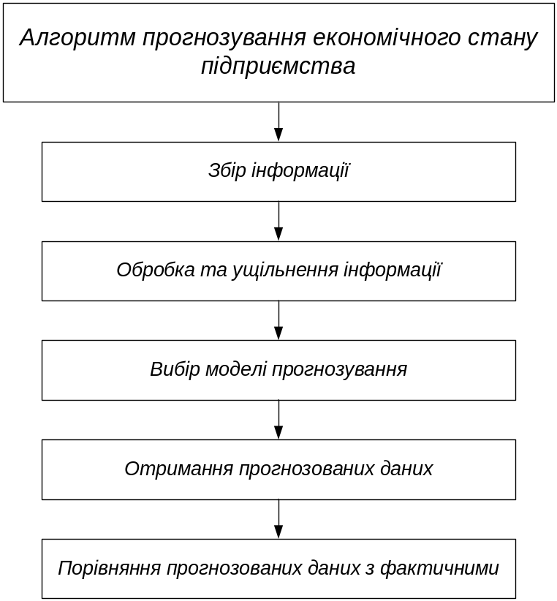

Рисунок 7.2 – Алгоритм прогнозування економічного стану підприємства

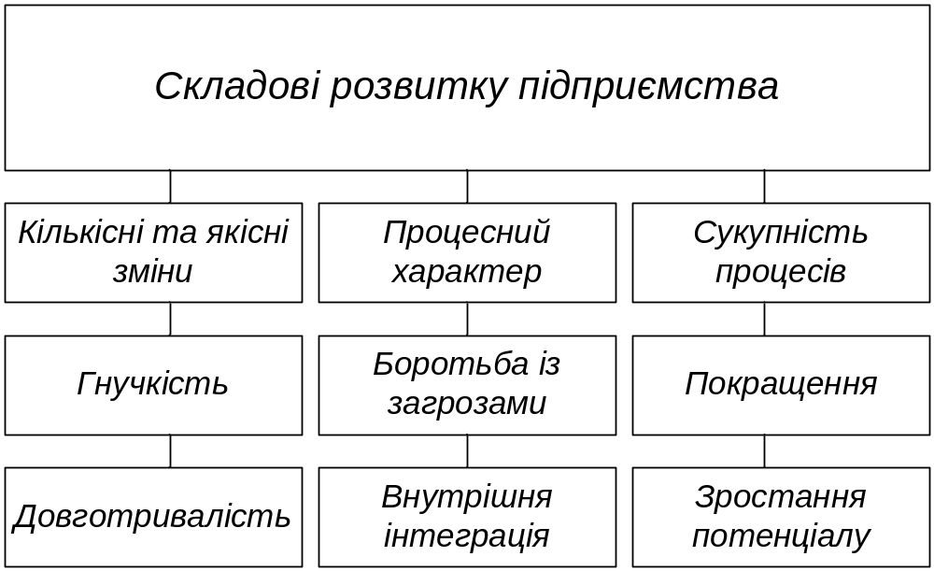

Рисунок 7.3 – Складові розвитку підприємства
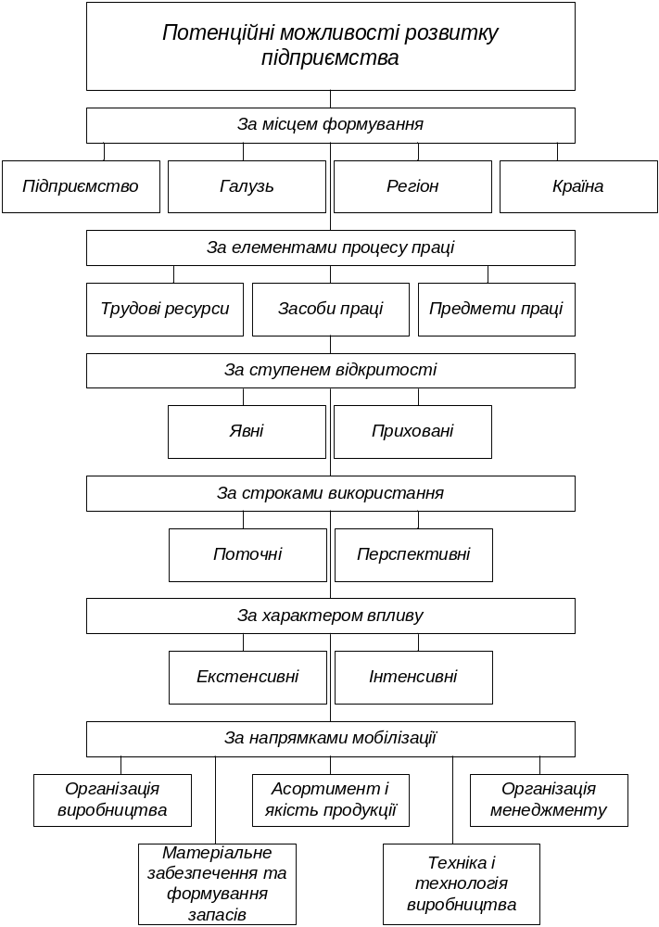

Рисунок 7.4 – Основні види потенційних можливостей розвитку сучасного підприємства

Контрольні запитання

1. Сформулюйте суть, значення та задачі прогнозування розвитку
підприємства.

2. Здійсніть аналіз методів прогнозування розвитку підприємства.

3. Визначте основні поняття, принципи організації пошуку і підрахунку потенційних можливостей розвитку підприємства.

4. Наведіть методику підрахунку і обґрунтування потенційних можливостей розвитку підприємства.

5. У чому суть оптимізації величини прибутку підприємства?

Тестові завдання
1. Прогноз – це:
а) оцінка майбутньої діяльності;
б) це вид передбачення, оскільки його суб'єкти отримують інформацію про майбутнє;
в) науково обґрунтоване передбачення напрямків розвитку країни.

2. На чому ґрунтується прогнозування?
а) ефективність виробництва і реалізації продукції;
б) кон’юнктура ринку;
в) вивчення об’єктивних закономірностей, яким підлягають певні процеси і події.

3. Які дві головні функції виконує прогнозування?
а) кількісні та якісні;
б) передбачення і розпорядження;
в) внутрішня і зовнішня.

4. Скільки основних етапів прогнозування виділяють фахівці?
а) 7;
б) 5;
в) 3.

5. Проходження процесу зміни об'єкта прогнозування протягом майбутнього періоду ‒ це:
а) цілі процесу прогнозування;
б) процес прогнозування;
в) предмет прогнозування.

6. … базуються на інформації, яку можна одержати, знаючи тенденції зміни певних параметрів та маючи статистично достовірні залежності.
а) метод ланцюгових підстановок
б) метод відносних різниць
в) кількісний метод.

7. Якісний метод…
а) базується на інформації, яку можна одержати, знаючи тенденції зміни певних параметрів та маючи статистично достовірні залежності;
б) заснований на експертних оцінках фахівців (методи експертних оцінок, думка журі;
в) точності описання досліджуваних зв'язків залежить точність прогнозування.

8. … ‒ це математичний метод прогнозування.
а) регресійний аналіз;
б) метод екстраполяції трендів;
в) методи експертних оцінок.

9. До методів прогнозування розвитку підприємства входять?
а) методи експертних оцінок, детерміновані методи, стохастичні методи;
б) балансова модель, комбінований метод, методи регресивного аналізу;
в) метод пропорційних залежностей, авторегресійний метод.

10. Потенціал – це …
а) це характеристика стабільності фінансового стану підприємства, яка забезпечується високою часткою власного капіталу в загальній сумі використання фінансових засобів
б) аналіз у процесі здійснення господарської діяльності під час виконання поставлених завдань;
в) можливості, наявні сили, запасу, засобу, що можуть бути використані.

11. Застосовується для підрахунку потенційних можливостей розвитку підприємства екстенсивного характеру, коли відома величина додаткового залучення або величина безумовних втрат ресурсів. Це?
а) метод прямого рахунку;
б) метод порівняння;
в) методи детермінованого факторного аналізу.

12. Методи детермінованого факторного аналізу ‒ це:
а) застосовується для підрахунку потенційних можливостей розвитку підприємства екстенсивного характеру;
б) застосовується для підрахунку величини потенційних можливостей розвитку підприємства інтенсивного характеру, коли втрата ресурсів;
в) ланцюгової підстановки, абсолютних різниць, інтегральний метод.

13. Застосовується для підрахунку величини потенційних можливостей розвитку підприємства інтенсивного характеру. Це?
а) метод прямого рахунку;
б) метод порівняння;
в) методи детермінованого факторного аналізу.
14. … ‒ процес надання будь-чому найвигідніших характеристик, співвідношень. Оптимізація полягає в знаходженні найкращого варіанта.
а) операційність;
б) оптимізація;
в) планування.

15. Критерій оптимальності, математична модель процесу обмеження, пов'язані з економічними та конструктивними умовами, можливостями обладнання ‒ це:
а) методи оптимізації;
б) задача оптимізації;
в) об’єкт оптимізації.

16. Формула для розрахунку резервів зростання:
а) $Р↑П\left(к\right)=\sum{Р↑Кі∙П1і}$;
б) $Р↑П\left(с\right)=\sum{Р↓Сі∙(К1і}+Р↑Кі)$;
в) $Р↑П\left(ц\right)=\sum{Р↑Ці∙(К1і}+Р↑Кі)$.

17. Оптимізація прибутку за рахунок зниження собівартості визначається за формулою:
а) $Р↑П\left(к\right)=\sum{Р↑Кі∙П1і}$;
б) $Р↑П\left(с\right)=\sum{Р↓Сі∙(К1і}+Р↑Кі)$;
в) $Р↑П\left(ц\right)=\sum{Р↑Ці∙(К1і}+Р↑Кі)$.

18. З яких років починає бути популярною управлінською концепцією комплексна оптимізація діяльності підприємства?
а) 80-х;
б) 70-х;
в) 90-х.

19. Які існують моделі оптимізації діяльності підприємства?
а) система управління якістю;
б) охоплювальне управління якістю, система виконання стратегії, система управління якістю
в) охоплювальне управління якістю

20. Який із цих методів відповідає TQM (Total Quality Management)?
а) система виконання стратегії;
б) система управління якістю;
в) охоплювальне управління якістю.

ТЕМА 8. АНАЛІЗ ФІНАНСОВОЇ ЗВІТНОСТІ ПІДПРИЄМСТВА

План вивчення теми:

8.1 Значення, мета та задачі аналізу фінансової звітності підприємства.

8.2 Аналіз складу, структури і динаміки майна підприємства та джерел його формування.

8.3 Оцінка ефективності використання майна та оптимальності структури капіталу підприємства.

8.4 Аналіз доходів, витрат та фінансових результатів роботи підприємства.

8.5 Аналіз надходження та вибуття грошових коштів підприємства.

8.6 Аналіз структури та динаміки власного капіталу підприємства.

Основні визначення, терміни, класифікації, види

Фінансова звітність – бухгалтерська звітність, що містить інформацію про фінансове становище, результати діяльності та рух грошових коштів підприємства за звітний період.
Баланс підприємства – основний звітний документ, що відображає фінансово-майновий стан підприємства на певну дату: його активи, зобов'язання і власний капітал.
Майно – предмети матеріального світу, які перебувають у власності суб'єкта права (фізична особа, юридична особа, держава, територіальна громада, український народ), у тому числі окрема річ, сукупність речей, майнові права та обов'язки, гроші і цінні папери, а також майнові права на них.
Фінансовий леверидж – це відношення позикових коштів до особистих.
Дохід – гроші або матеріальні цінності, одержувані державою, юридичною та фізичною особою внаслідок якої-небудь діяльності (виробничої, комерційної, посередницької) за певний період часу. Прирощення вартості підприємства за рахунок продажу товарів і послуг.
Витрати – це обсяг спожитих виробничих факторів (матеріальних, фінансових, трудових ресурсів), необхідних для здійснення підприємством господарської діяльності, направленої на отримання прибутку та максимізацію добробуту власників у грошовому вираженні.
Прибуток – сума, на яку доходи перевищують пов'язані з ними витрати.
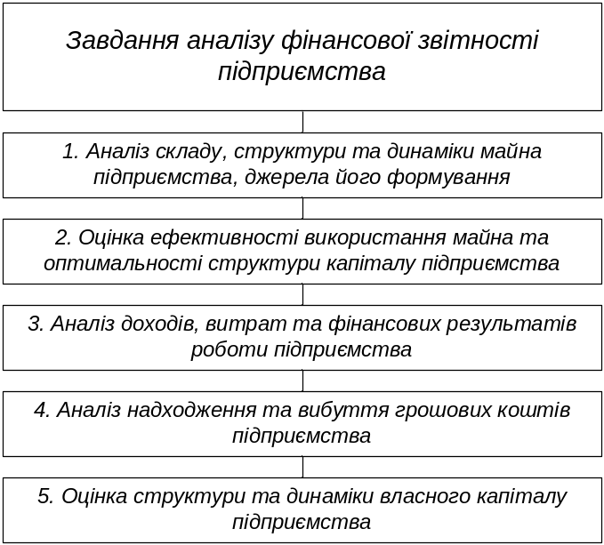

Рисунок 8.1 – Завдання аналізу фінансової звітності підприємства

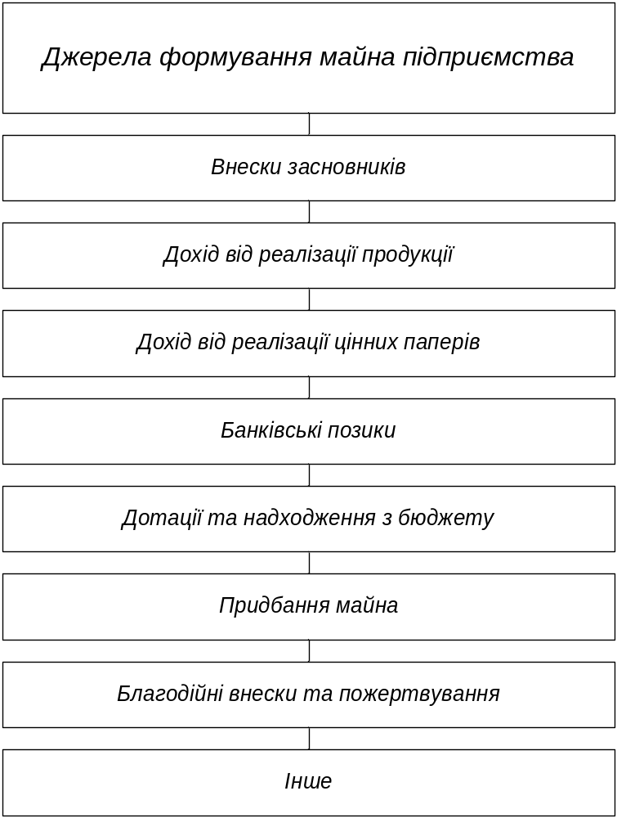
Рисунок 8.2 – Джерела формування майна підприємства
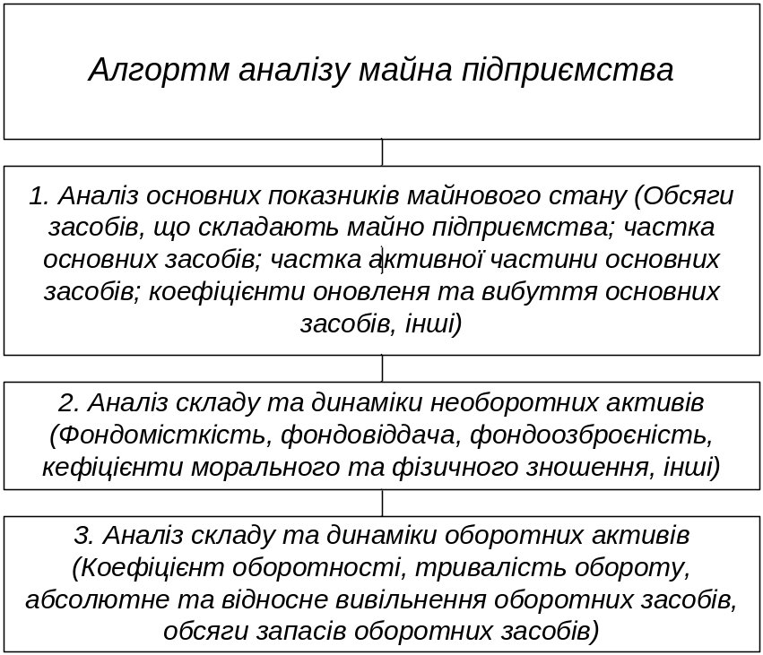

Рисунок 8.3 – Алгоритм аналізу майна підприємства

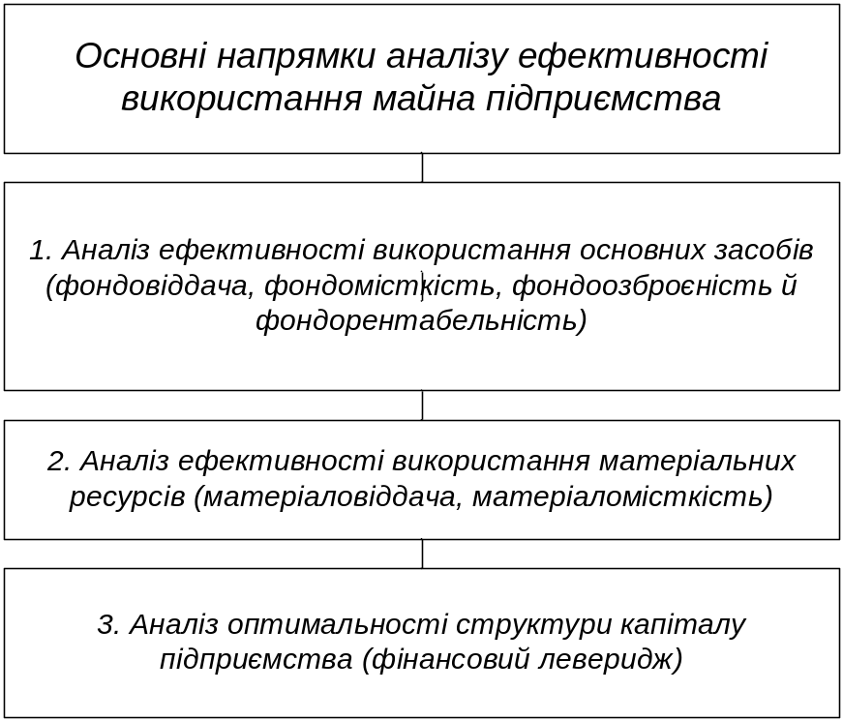

Рисунок 8.4 – Основні напрямки аналізу ефективності використання майна підприємства

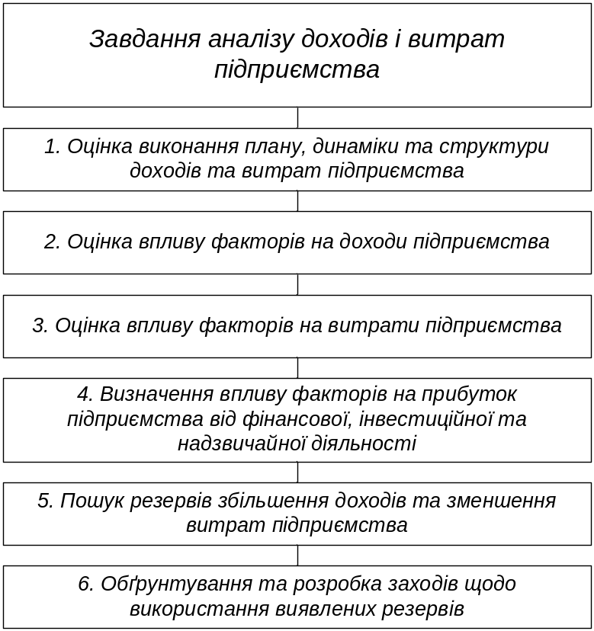

Рисунок 8.5 – Завдання аналізу доходів і витрат підприємства

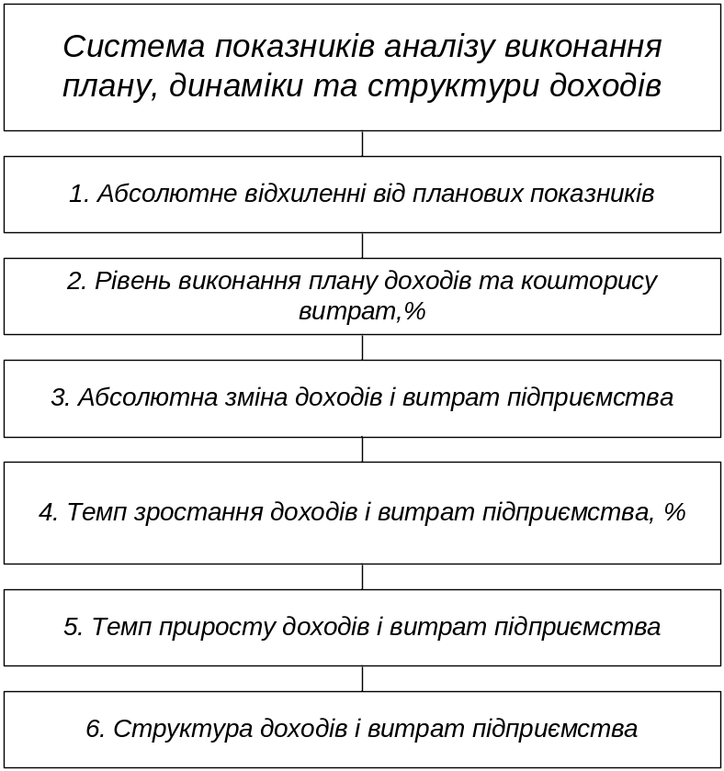
Рисунок 8.6 – Система показників аналізу виконання плану, динаміки та структури доходів
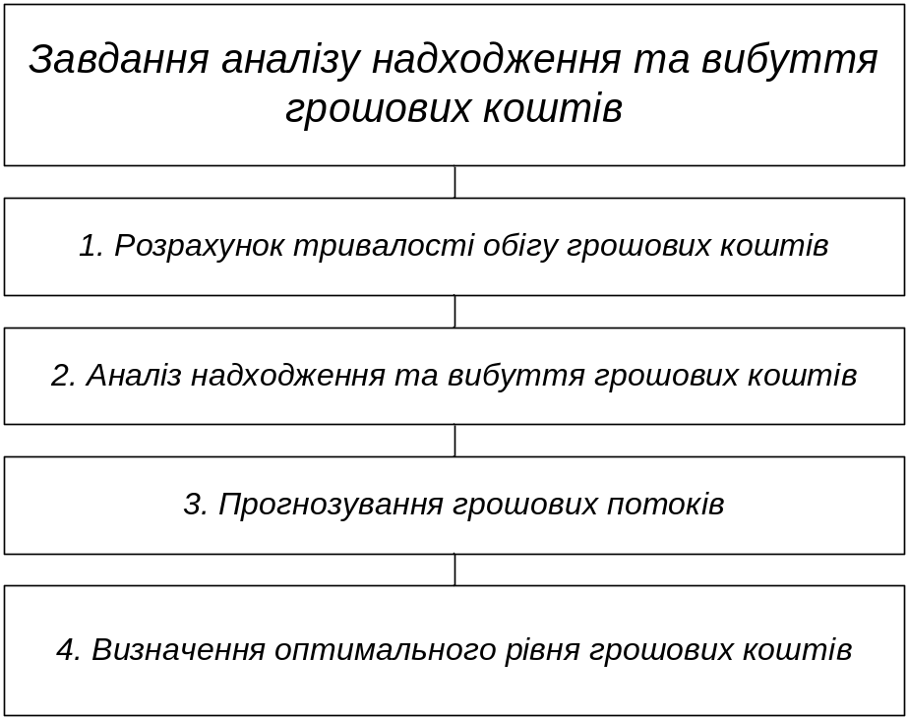

Рисунок 8.7 – Завдання аналізу надходження та вибуття грошових коштів

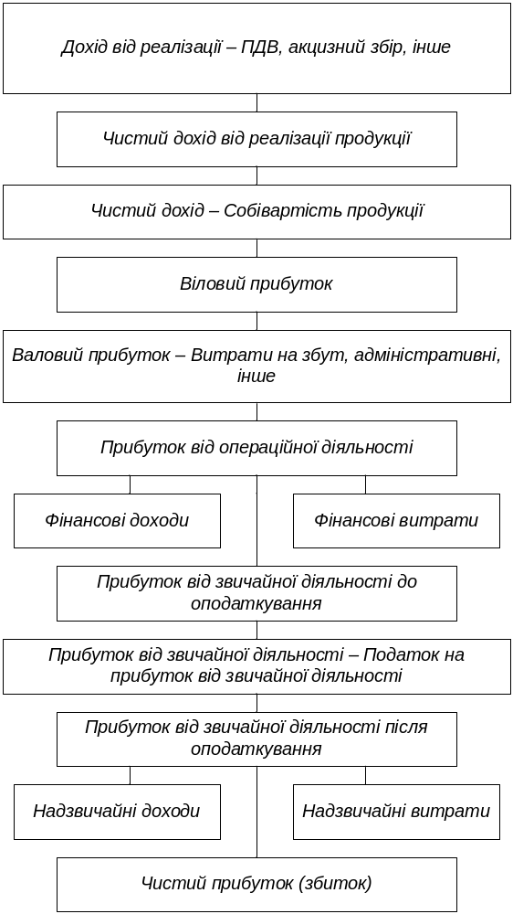

Рисунок 8.8 – Система показників прибутку підприємств

Контрольні запитання

1. Яке значення, мета та задачі аналізу фінансової звітності підприємства?

2. Проаналізуйте склад, структуру і динаміку майна підприємства та джерела його формування.

3. За якими показниками проводиться оцінка ефективності використання майна та оптимальності структури капіталу підприємства?

4. На підставі яких показників здійснюється аналіз доходів, витрат та фінансових результатів роботи підприємства?

5. У чому суть аналізу надходження та вибуття грошових коштів
підприємства?

6. Проаналізуйте структуру та динаміку власного капіталу підприємства.

Тестові завдання
1. Відповідно до Цивільного кодексу України майно можна визначити як:
а) активи, об’єктами яких вважаються окрема річ, сукупність речей, а також майнові права та обов’язки;
б) податки з юридичних і фізичних осіб, об’єктом оподаткування яких є рухоме і нерухоме майно;
в) об’єкти в матеріальній формі, у тому числі земельні ділянки, будівлі та споруди.

2. Вартість майна – це:
а) доходи, одержані від реалізації продукції, а також від інших видів основної діяльності;
б) капітальні вкладення і дотації з бюджетів;
в) грошовий еквівалент цінності об’єкта, який покупець готовий обміняти на право власності на цей об’єкт.

3. Основою інформаційного забезпечення при аналізі майна підприємства є:
а) інвестиційний проект;
б) платіжний баланс;
в) бухгалтерський баланс.

4. Дослідження майнового стану проводиться за допомогою:
а) порівняльного аналітичного балансу;
б) первинних даних бухгалтерського обліку;
в) маркетингових досліджень підприємства.

5. Основні підходи до оцінки вартості бізнесу ‒ це:
а) доходний, витратний, майновий;
б) витратний, порівняльний, майновий;
в) доходний, порівняльний (ринковий), майновий.

6. Підхід до оцінки вартості бізнесу, коли аналогічні підприємства мають продаватися за подібними цінами – це:
а) порівняльний (ринковий);
б) витратний;
в) майновий.

7. Операційна діяльність підприємства – це:
а) будь-яка основна діяльність підприємства, а також операції, що її забезпечують;
б) основна діяльність підприємства, а також інші види діяльності, які не є інвестиційною чи фінансовою діяльністю;
в) операції, пов’язані з виробництвом або реалізацією продукції (товарів, робіт, послуг), що є головною метою створення підприємства.

8. У собівартість реалізації включено при реалізації продукції (наданих послуг):
а) повну собівартість;
б) повну собівартість за вирахуванням загальновиробничих витрат;
в) виробничу собівартість.

9. У собівартість реалізації включено при реалізації товарів:
а) витрати на їхнє придбання, доставку і доведення до придатного для реалізації стану;
б) купівельну вартість та витрати на збут;
в) купівельну вартість з торгівельною націнкою.

10. Різниця між чистим доходом від реалізації продукції, товарів, робіт, послуг та собівартістю реалізації має назву:
а) маржинальний прибуток;
б) валовий прибуток;
в) прибуток від основної діяльності.

11. Частина виручки, що спрямовується на заміщення умовно постійних витрат і формування валового прибутку, має назву:
а) маржинальний прибуток;
б) прибуток від реалізації;
в) прибуток від основної діяльності.

12. Різниця між виручкою від реалізації продукції та умовно змінними витратами має назву:
а) маржинальний прибуток;
б) прибуток від реалізації;
в) прибуток від основної діяльності.

13. Основою системи директ-костинг є розподіл витрат:
а) на операційні, фінансові, інвестиційні;
б) основні та допоміжні;
в) на постійні та змінні.

14. Виручка від реалізації в точці беззбитковості розраховується за формулою:
а) відношенням постійних витрат до прибутку з одиниці продукції;
б) відношенням змінних витрат до прибутку з одиниці продукції;
в) відношенням постійних витрат підприємства до прибутку підприємства.

15. Що не є фактором зміни прибутку:
а) амортизація основних засобів та нематеріальних активів;
б) продаж цінних паперів та нематеріальних активів;
в) закупки сировини та матеріалів.

16. Потік пренумерандо – це потік, коли грошові надходження:
а) генеруються на початку періоду;
б) генеруються в кінці періоду;
в) генеруються в середині періоду.
17. Потік постнумерандо – це потік, коли грошові надходження:
а) генеруються на початку періоду;
б) генеруються в кінці періоду;
в) генеруються в середині періоду.

18. Ануїтет – це грошовий потік, у якому надходження:
а) однакові за величиною в кожному періоді;
б) рівномірно розподілені;
в) генеруються в кінці періоду.

19. Як залучення в оборот підприємства позикових коштів впливає на рентабельність власного капіталу?
а) однозначно зменшує;
б) однозначно збільшує;
в) результат залежить від співвідношення економічної рентабельності підприємства і ставки залучених коштів.

ТЕМА 9. АНАЛІЗ БІЗНЕС-ПРОЦЕСІВ ПІДПРИЄМСТВА

План вивчення теми:

9.1 Суть, зміст та види бізнес-процесів підприємства.

9.2 Значення, мета, задачі та інформаційне забезпечення аналізу бізнес-процесів.

9.3 Аналіз процесу постачання матеріальних ресурсів на підприємстві.

9.4 Аналіз процесу виробництва готової продукції.

9.5 Аналіз процесу реалізації готової продукції.

9.6 Аналіз процесу розрахунків з покупцями готової продукції.

9.7 Можливості оптимізації бізнес-процесів підприємства.

Основні визначення, терміни, класифікації, види

Бізнес-процес – це процес, який становить основний бізнес підприємства і створює основний потік доходів.
Постачання – частина логістики, яке охоплює власне закупівлю, складування, транспортування товарів, внутрішню перевірку й зберігання закупленого.
Угода – дії громадян і організацій, спрямовані на встановлення, зміну або припинення цивільних прав або обов'язків.
Виробництво продукції – процес безпосереднього перетворення сировини, матеріалів у готову продукцію.
Асортимент – підбір або набір різноманітних товарів, об'єднаних певною споживчою, торговою або виробничою ознакою.
Номенклатура – це систематизований перелік усіх асортиментних груп товарів і товарних одиниць, що пропонуються виробником для реалізації.
Рівномірність виробництва – це однаковий випуск продукції за однакові проміжки часу.
Ритмічність виробництва – це чітка, стійка й збалансована діяльність підприємства, яка дає можливість своєчасно випускати продукцію та належним чином виконувати свої зобов'язання перед споживачами.
Місткість ринку – максимально можлива кількість товару, яка може бути реалізована в межах певного ринку за певний період.
Канал збуту – шлях товару від безпосереднього виробника до споживача, включаючи оптових та роздрібних торговців.

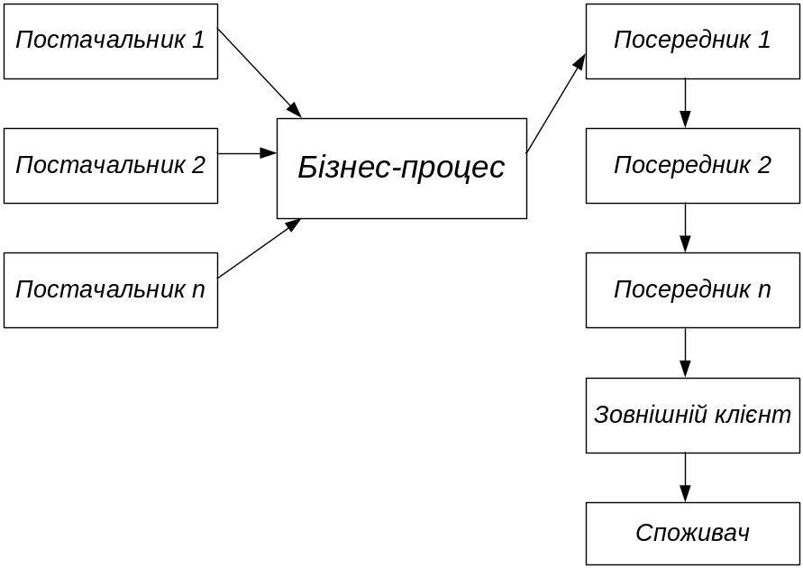

Рисунок 9.1 – Схема бізнес-процесу на підприємстві

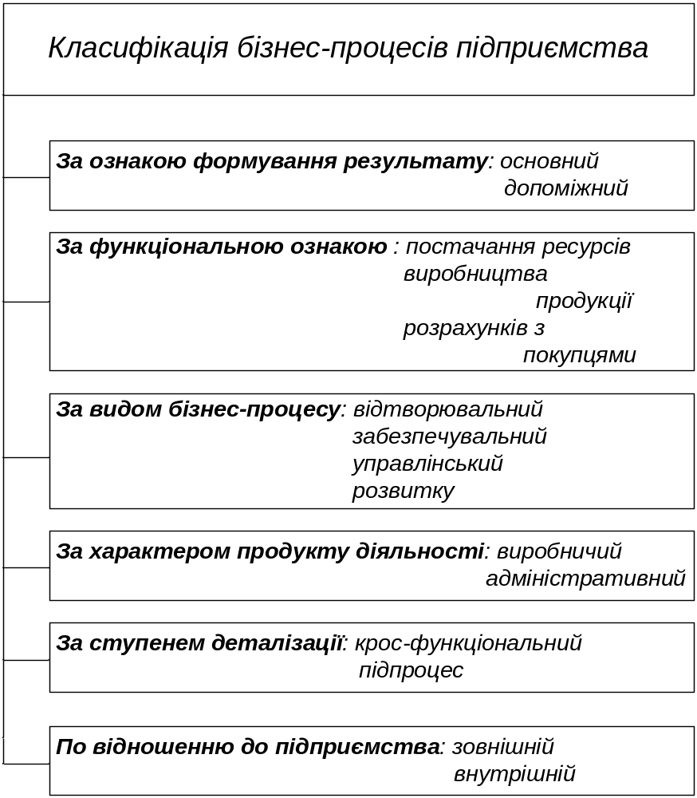
Рисунок 9.2 – Класифікація бізнес-процесів підприємства

Таблиця 9.1 – Характеристика основних джерел інформаційного
забезпечення для аналізу бізнес-процесів

- Довідкова інформація
Дані бухгалтерії про планову  собівартість готової продукції | Витрати сировини, матеріалів та непрямих витрат обчислюється планова собівартість готової продукції
- Фактографічна інформація
2.1 Облікова інформація
Відомість руху матеріалів | Кількість, ціна та сума матеріалів, які витрачені на виробництво готової продукції
Відомість обліку готової продукції | Обсяг виробленої готової продукції
Фактична собівартість готової продукції | Собівартість готової продукції з урахуванням фактичної кількості та ціни витрачених матеріалів
Облік робочого часу | Фактично відпрацьований час для робітників з погодинною оплатою праці
Розрахунково-платіжна  відомість | Нарахована заробітна плата, відрахування та утримання на соціальне страхування
Амортизація основних засобів | Амортизація основних засобів відповідно обраного методу та встановлених норм
2.2 Звітна інформація
Звіт про фінансові результати | Доходи та витрати підприємства за видами діяльності.
Звіт про фінансові результати і дебіторську та кредиторську заборгованість | Фінансові результати діяльності підприємства від звичайної діяльності
Звіт про виробництво промислової продукції | Кількість виробленої продукції за її видами
2.3 Позаоблікова інформація
Результати інвентаризації матеріальних ресурсів | Кількість сировини, матеріалів та готової продукції
Наказ про облікову політику  підприємства | Розподіл непрямих витрат, які безпосередньо впливають на собівартість готової продукції

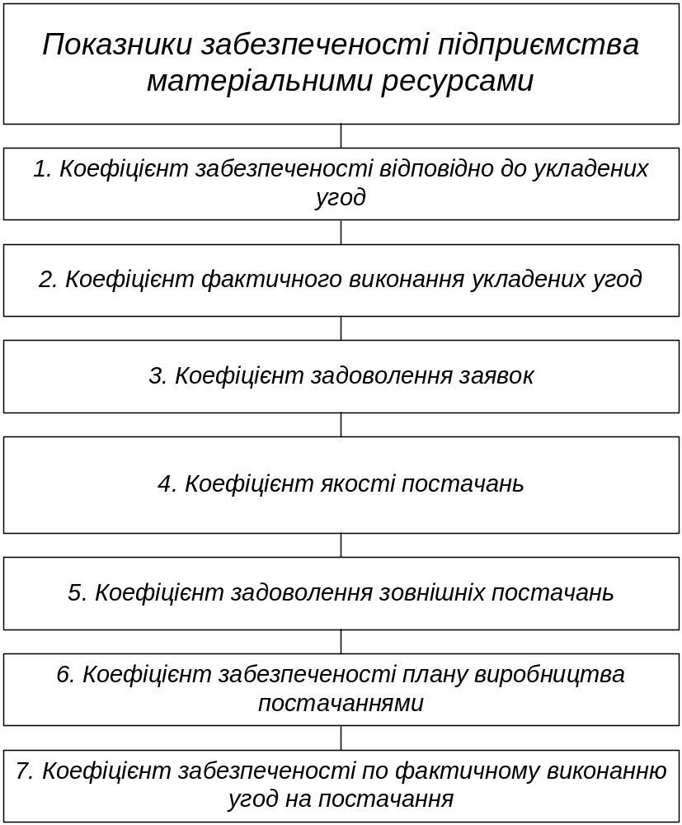

Рисунок 9.3 – Система показників забезпеченості підприємства
матеріальними ресурсами

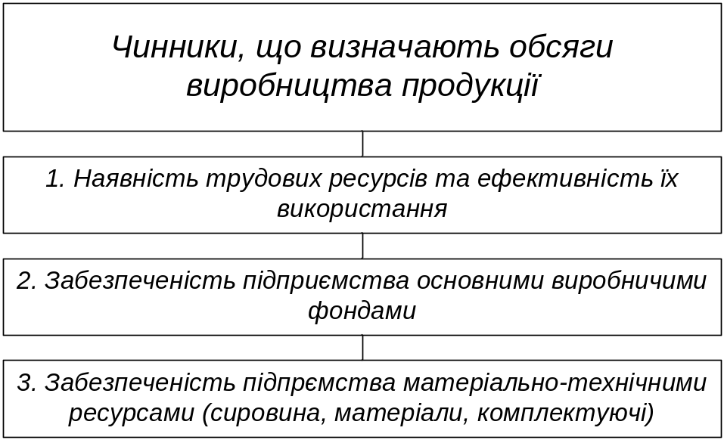

Рисунок 9.4 – Чинники, що визначають обсяги виробництва продукції

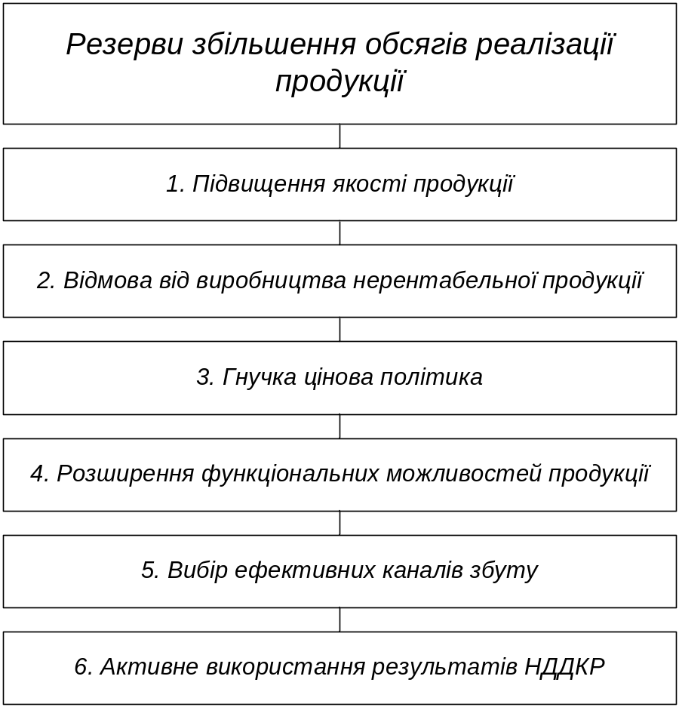

Рисунок 9.5 – Резерви збільшення обсягів реалізації продукції

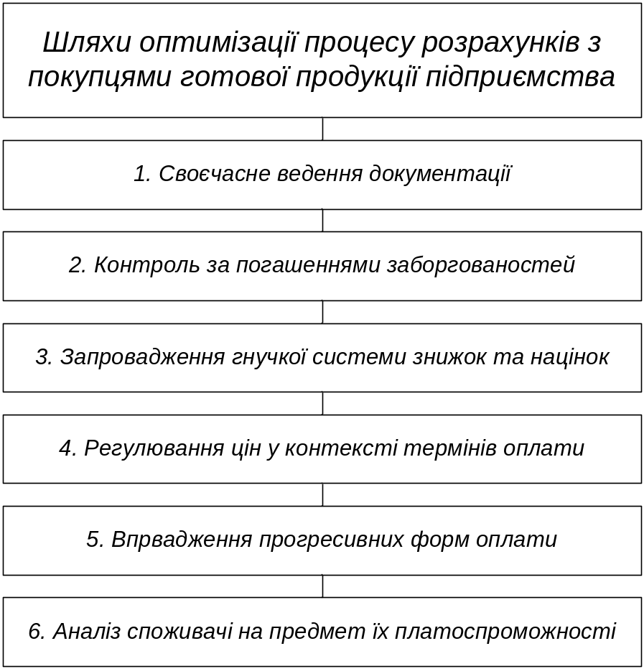

Рисунок 9.6 – Шляхи оптимізації процесу розрахунків з покупцями готової продукції підприємства

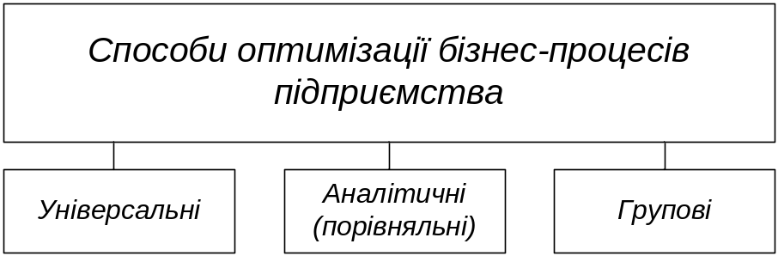

Рисунок 9.7 – Способи оптимізації бізнес-процесів підприємства

Контрольні запитання
1. Назвіть суть, зміст та види бізнес-процесів підприємства.
2. Сформулюйте значення, мету, задачі та інформаційне забезпечення аналізу бізнес-процесів.
3. Здійсніть аналіз процесу постачання матеріальних ресурсів на підприємстві.
4. У чому суть аналізу процесу виробництва готової продукції?

5. Проаналізуйте процес реалізації готової продукції.

6. Проведіть аналіз процесу розрахунків з покупцями готової продукції.
7. Назвіть можливості оптимізації бізнес-процесів підприємства.

Тестові завдання
1. Що таке бізнес-процес?
а) це техніко-економічне обґрунтування діяльності підприємств у ринкових умовах, програма його діяльності;
б) сукупність бізнес-операцій, певну кількість внутрішніх видів діяльності, що починаються з одного або більше входів і закінчуються створенням продукції, необхідної клієнту;
в) процес виробництва готової продукції призначений для перетворення «входу» процесу на «вихід».

2. За якою класифікаційною ознакою виділяють крос-функціональні процеси, підпроцеси та зовнішні бізнес-процеси?
а) за функціональною ознакою
б) за видом бізнес-процесу
в) за ступенем деталізації

3. Інформаційне забезпечення аналізу можна містить такі основні блоки:
а) нормативно-довідкова, облікова інформація, звітна інформація, статистична інформація;
б) нормативно-довідкова, планова інформація, фактографічна інформація, облікова інформація, звітна інформація, позаоблікова;
в) нормативно-довідкова, планова інформація, фактографічна інформація, статистична інформація, облікова інформація, звітна інформація.

4. Джерелами облікової інформації для аналізу процесу постачання матеріальних ресурсів та процесу розрахунків з покупцями є:
а) накладні на відвантаження продукції; товаротранспортні накладні; рахунки; журнал реєстрації виставлених рахунків-фактур; оперативні дані відділу матеріально-технічного постачання;
б) акти експертів, протоколи зборів, договір на поставку товарів та індекси цін на споживчі товари, нормативи товарних запасів, нормативи товарних витрат, нормативи обороту на 1 м² торгової площі;
в) Форми №1 «баланс», Форма №2 «Звіт про фінансові результати», Форма № 3 ‒ торг ‒ (коротка) місячна, Форма №7 ‒ торг (роздріб) ‒ «Звіт про наявність торгової мережі» ‒ річна, Форма №1-торг «Звіт про товарообіг».

5. До напрямків аналізу процесу постачання матеріальних ресурсів належать:
а) аналіз порушення якості та недоліки за номенклатурою;
б) аналіз якості планування виробництва, напруженість і обґрунтованість планів діяльності як у цілому, так і щодо окремих виробничих підрозділів;
в) визначення внутрішньогосподарських резервів зростання обсягів випуску готової продукції, а також розроблення заходів щодо їх повного та ефективного використання.

6. До показників ефективність договірної роботи підприємства належать:
а) коефіцієнт ритмічності;
б) коефіцієнт напруженості плану;
в) коефіцієнт якості постачань.

7. Що таке асортимент?
а) характеризує тільки кількість, різноманітність продукції, що виробляється на підприємстві;
б) перелік видів продукції, які виробляються, із зазначенням обсягів випуску;
в) це співвідношення окремих виробів у загальному обсязі виробництва, вираженому найчастіше у відсотках.

8. Чітка, стійка і збалансована діяльність підприємства, яка дає змогу рівномірно випускати продукцію і виконувати свої зобов'язання перед споживачами ‒ це?
а) ритмічна робота;
б) рівномірність виробництва;
в) ритмічність виробництва.

9. До непрямих показників якості продукції належать:
а) питома вага продукції вищої категорії якості; питома вага продукції, яка відповідає світовим стандартам; питома вага продукції, яка експортується;
б) корисність, надійність, технологічність, естетичність виробів;
в) штрафи за неякісну продукцію, обсяг і питома вага забракованої продукції, питома вага продукції, яка зарекламована, втрати від браку, тощо.

10. Що означає поняття «Рекламація»?
а) претензія, що пред'являється постачальникові у зв'язку з поставкою продукції, якість якої не відповідає умовам договору або контракту на поставку продукції;
б) явище , коли частина виробів у процесі виробництва псується через порушення технології, несправності устаткування або низьку кваліфікацію робітників;
в) сукупність властивостей продукції задовольняти певні потреби відповідно з її призначенням.

11. Оцінка рівня виконання плану та динаміки, аналіз виконання зобов'язань, аналіз ринку збуту та оцінка каналів збуту ‒ це основні напрямки:
а) аналізу рівномірності та ритмічності виробництва;
б) аналізу реалізації готової продукції;
в) аналізу маркетингової діяльності.

12. Вибрані підприємством канали збуту та мережа розповсюдження товарів мають прямий вплив на:
а) кількість персоналу;
б) вибір ринку та цінову політику товару;
в) обсяг реалізації готової продукції.

13. На скільки етапів поділяють аналіз цінової політики :
а) 5;
б) 4;
в) 3.

14. З чого починається аналіз розрахунків з покупцями :
а) вивчення складу покупців і замовників;
б) відвантаження готової продукції;
в) обробки інформації;
15. Що з нижче перелічених є методами оптимізації бізнес-процесів?
а) універсально-принципові, методи засновані на вивченні й аналізі, методи обґрунтування ідеї;
б) раціонально-принципові, методи засновані на вивченні й аналізі, методи групової роботи;
в) універсально-принципові, засновані на методі й аналізі, методи групової роботи.

16. Скорочення витрат, зростання керованості підприємства, зростання інвестиційної привабливості ‒ це:
а) цілі підприємства;
б) переваги бізнес-процесів;
в) шляхи покращення ефективності підприємства.

17. Які методи об'єднують методи групової роботи?
а) мозкового штурму, групового рішення;
б) симплексний метод, мозкового штурму;
в) інтегральний метод.

18. Непрямі показники ритмічності – це:
а) наявність доплат за наднормові роботи, оплата простоїв з вини господарюючого суб'єкта, втрати від браку, сплата штрафів за недопостачання і невчасне відвантаження продукції, наявність наднормативних залишків незавершеного виробництва і готової продукції на складах;
б) коефіцієнт ритмічності, коефіцієнт варіації, коефіцієнт аритмічності, питома вага продажу продукції за кожну декаду, добу до місячного випуску, питома вага проданої продукції за кожен місяць до квартального випуску;
в) збільшення виручки, відсутність штрафних санкцій.

19. Прямі показники ритмічності:
а) збільшення виручки, відсутність штрафних санкцій;
б) наявність доплат за наднормові роботи, оплата простоїв з вини господарюючого суб'єкта, втрати від браку, сплата штрафів за недопостачання і невчасне відвантаження продукції, наявність наднормативних залишків незавершеного виробництва і готової продукції на складах;
в) коефіцієнт ритмічності, коефіцієнт варіації, коефіцієнт аритмічності, питома вага продажу продукції за кожну декаду, добу до місячного випуску, питома вага проданої продукції за кожен місяць до квартального випуску.

20. Фактори, що пов'язані зі збутом продукції:
а) рівень виробництва продукції, якість та асортиментність продукції;
б) величина портфелю замовлень, наявність договорів за поставку продукції, дотримання умов договору за поставку;
в) стратегія маркетингу, місткість ринку збуту , цінова політика, реклама.
ЗМІСТОВИЙ МОДУЛЬ 3
АНАЛІЗ КОНКУРЕНТОСПРОМОЖНОСТІ, ІНВЕСТИЦІЙНОЇ ПРИВАБЛИВОСТІ ТА РЕЗУЛЬТАТИВНОСТІ БІЗНЕС-ПРОЦЕСІВ
ТЕМА 10. АНАЛІЗ КОНКУРЕНТОСПРОМОЖНОСТІ ТА КОНКУРЕНТНИХ ПОЗИЦІЙ ПІДПРИЄМСТВА

План вивчення теми:
10.1 Поняття, сутність і зміст конкурентоспроможності підприємства.

10.2 Значення, мета, задачі та інформаційне забезпечення аналізу конкурентоспроможності підприємства.

10.3 Показники конкурентоспроможності: техніка розрахунку та характеристика.

10.4 Аналіз конкурентних позицій підприємства.

10.5 Можливості підвищення конкурентоспроможності підприємства.

Основні визначення, терміни, класифікації, види

Конкурентоспроможність продукції – здатність продукції відповідати вимогам конкурентного ринку, запитам покупців порівняно з іншими аналогічними товарами, представленими на ринку.
Конкурентоспроможність підприємства – здатність підприємства створювати, виробляти і продавати товари і послуги, цінові й нецінові якості яких привабливіші, ніж в аналогічної продукції конкурентів.
Стратегія – обраний курс економічної політики, розрахований на тривалу перспективу й вирішення масштабних економічних та соціальних завдань.
Конкурентна стратегія – спосіб отримання стійких конкурентних переваг підприємства на ринку.
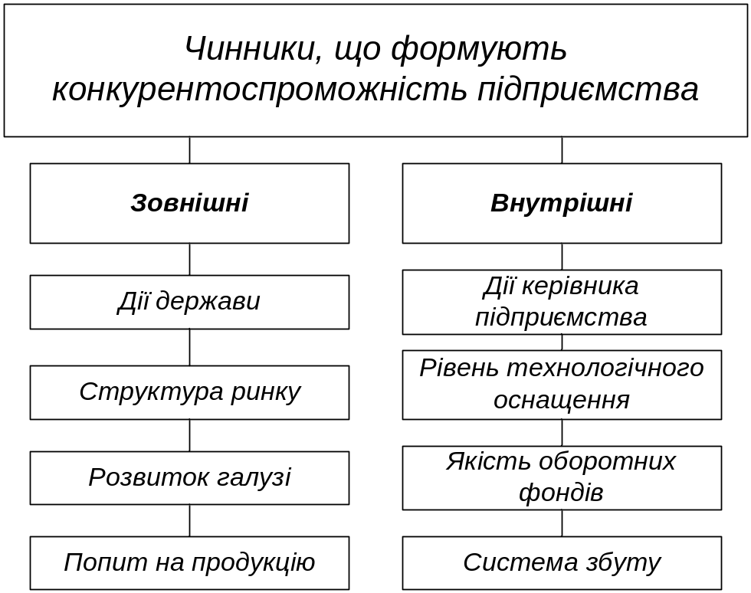

Рисунок 10.1 – Чинники, що формують конкурентоспроможність
підприємства

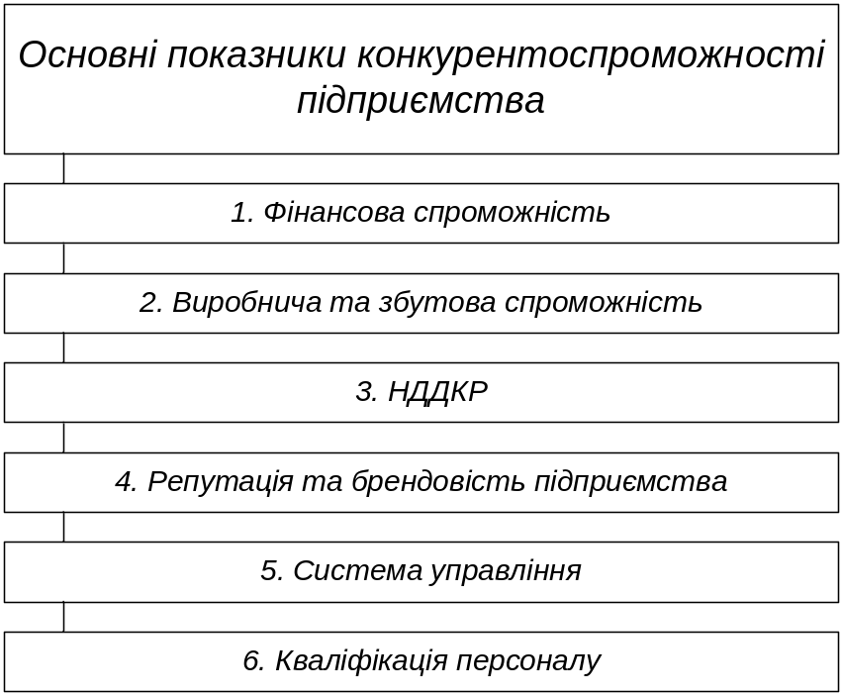
Рисунок 10.2 – Основні показники конкурентоспроможності
підприємства
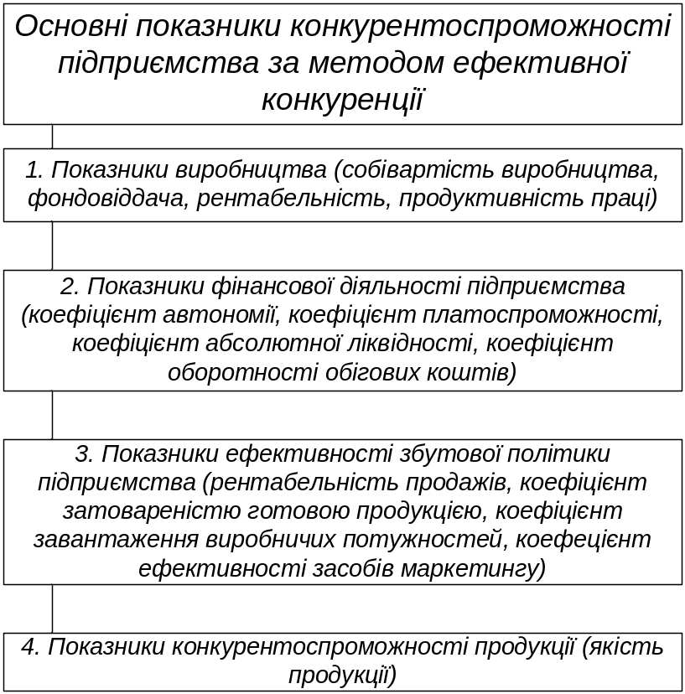
Рисунок 10.3 – Основні показники для аналізу конкурентоспроможності підприємства за методом ефективної конкуренції

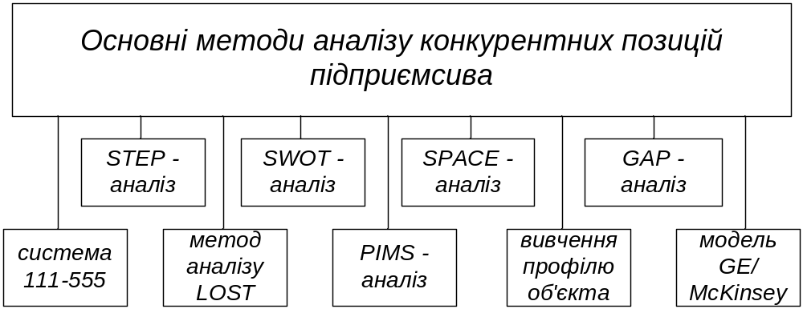
Рисунок 10.4 – Методи аналізу конкурентних позицій підприємства
Контрольні запитання
1. Сформулюйте поняття, суть і зміст конкурентоспроможності підприємства.

2. У чому суть, мета, задачі та інформаційне забезпечення аналізу конкурентоспроможності підприємства?

3. Охарактеризуйте показники конкурентоспроможності: техніка
розрахунку та характеристика.

4. Як здійснюється аналіз конкурентних позицій підприємства?

5. Які основні можливості підвищення конкурентоспроможності підприємства?

Тестові завдання
1. Конкурентоспроможність – це
а) це здатність об'єкта, що характеризується ступенем реального чи потенційного задоволення ним певної потреби порівняно з аналогічними об'єктами, представленими на ринку;
б) це зумовлена економічними, соціальними політичними чинниками позиція країни або товаровиробника на внутрішньому та зовнішньому
ринках;
в) правильні відповіді а і б.

2. Яким способом може бути визначено порівняльний характер дослідження та оцінка рівня конкурентоспроможності підприємства?
а) тільки при порівнянні з конкурентами;
б) тільки при порівнянні з контрагентами;
в) тільки при порівнянні з постачальниками і підрядниками.

3. Фактори, що впливають на конкурентоспроможність підприємства, поділяються на такі групи:
а) прямі та опосередковані;
б) одиничні та зведені;
в) внутрішні та зовнішні.

4. Виявлення та оцінка факторів, що впливають на ставлення споживачів до підприємства та його продукції, визначають:
а) мету підприємства;
б) стратегію підприємства;
в) завдання підприємства.

5. Основні методики, які використовують для оцінки конкурентоспроможності підприємства:
а) метод, заснований на теорії ефективної конкуренції; метод, який використовує оцінку товару підприємства; базується на положенні, що конкурентоспроможність підприємства тим вища, чим вища конкурентоспроможність його продукції; матричний метод;
б) метод, який використовує оцінку товару підприємства; базується на положенні, що конкурентоспроможність підприємства тим вища, чим вища конкурентоспроможність його продукції; метод регресійного аналізу;
в) немає правильної відповіді.

6. Показник продуктивності праці характеризує:
а) ефективність витрат при випуску продукції;
б) ефективність використання виробничих фондів;
в) ступінь організації виробництва та використання робочої сили.

7. Показник, який відображає здатність підприємства виконувати свої фінансові зобов’язання та визначає ймовірність банкрутства:
а) коефіцієнт автономії;
б) рентабельність продаж;
в) коефіцієнт платоспроможності.

8. На критерій ефективності фінансового положення підприємства впливають такі показники:
а) коефіцієнт автономії організації; коефіцієнт платоспроможності організації: коефіцієнт абсолютної ліквідності організації;
б) коефіцієнт оборотності обігових засобів;
в) правильні відповіді а та б.

9. На критерій ефективності організації збуту та просування товару рентабельність продажу впливають такі показники:
а) коефіцієнт затовареності готовою продукцією; коефіцієнт загрузки виробничих потужностей; коефіцієнт ефективності реклами та засобів стимулювання збуту;
б) коефіцієнт ефективності реклами та засобів стимулювання збуту; коефіцієнт платоспроможності організації: коефіцієнт абсолютної ліквідності організації;
в) коефіцієнт затовареності готовою продукцією; коефіцієнт загрузки виробничих потужностей; коефіцієнт оборотності обігових засобів.

10. Які критерії можуть належати до індикаторів конкурентоспроможності?
а) імідж, метод продаж, відмінні властивості, витрати, ціна, додаткові вигоди та функції;
б) ступінь освоєння технологій, відмінні властивості, витрати, відносна доля ринку, метод продаж;
в) відмінні властивості, акції, витрати, імідж, новизна, ціна, маркетингові заходи.

11. Індекс ринкової концентрації Герфіндаля-Гіршмана:
а) показує частку господарюючого суб'єкта;
б) загальний обсяг поставки товару на товарному ринку;
в) відношення прибутку від операційної діяльності до суми виручки від реалізації.

12. Фінансовий потенціал можна охарактеризувати за допомогою показників:
а) загальний обсяг поставки товару на товарному ринку, відношення прибутку від операційної діяльності до суми виручки від реалізації;
б) рентабельності власного капіталу, коефіцієнт автономії;
в) немає правильної відповіді

13. Показник продуктивності праці та коефіцієнт сталості кадрового складу описує такий потенціал:
а) виробничий;
б) кадровий;
в) фінансовий.

14. Метод, який дозволяє охарактеризувати зовнішню економічну ситуацію комплексно, оцінюючи вплив чинників: суспільних, технологічних, економічних, політичних, правових. Аналіз здійснюється за схемою «чинник‒підприємство». Результати аналізу оформлюються у вигляді матриці, на горизонтальній осі якої визначаються чинники макросередовища, на вертикальній ‒ сила їхнього впливу в балах, рангах або інших одиницях виміру:
а) PIMS – аналіз;
б) GAP – аналіз;
в) STEP – аналіз.

15. Метод аналізу GAP:
а) метод, який дозволяє охарактеризувати зовнішню економічну ситуацію комплексно, оцінюючи вплив чинників: суспільних, технологічних, економічних, політичних, правових. Аналіз здійснюється за схемою «чинник‒підприємство»;
б) становить спробу знайти методи розробки стратегії та методи управління, які дозволяють привести справи у відповідність із найбільш високим рівнем вимог;
в) ідентифікація та вивчення факторів зовнішнього оточення підприємства з метою виявлення поточних та потенційних загроз та своєчасного запобігання збитків внаслідок їхньої дії.

16. Конкурентна стратегія – це:
а) невід'ємний атрибут ринкових відносин є дуже вибірковим і гнучким механізмом. Вибірковість виявляється в тому, що від скорочення попиту на продукцію підприємства страждають не однаково. Найбільші
труднощі мають неефективні підприємства, виробники неякісної продукції. Найсильніші підприємства можуть навіть у важкий час процвітати, оскільки до них відходять сегменти ринку конкурентів, які збанкрутіли раніше;
б) це комплекс розроблених заходів, які дають можливість утримувати і покращувати існуюче положення на ринку, розвиваючи заздалегідь визначені перспективні види продукції з метою розширення пропозиції, задоволення потреб споживачів, збільшення ринкової частки в певних сегментах та досягнення високого рівня конкурентоспроможності підприємства шляхом підвищення його іміджу;
в) це відносна характеристика, яка відображає відмінності у розвитку цього підприємства від розвитку конкурентних підприємств за ступенем задоволення своїми товарами потреб людей і за ефективністю виробничої діяльності.

17. Метою аналізу конкурентоспроможності підприємства є:
а) виявлення та оцінка факторів, що впливають на ставлення споживачів до підприємства та його продукції;
б) формування ринкової економіки, що передбачає самостійність
підприємств у питаннях виробничо-господарської діяльності, для більшості з них актуальною стає проблема забезпечення конкурентоспроможності;
в) правильні відповіді а та б.

18. До внутрішніх факторів належать:
а) діяльність керівництва та апарату управління підприємства; система технологічного оснащення; сировина, матеріали і напівфабрикати; збут продукції;
б) діяльність державних владних ; кон'юнктура ринків сировинних та матеріальних ресурсів, ринків трудових ресурсів, ринків засобів виробництва, ринків фінансових ресурсів; розвиток родинних та підтримуючих галузей;
в) система технологічного оснащення; збут продукції; кон'юнктура ринків сировинних та матеріальних ресурсів.

19. Параметри попиту охоплюють:
а) зменшення виходу готової продукції, приводять до збільшення витрат виробництва, а значить, до зменшення прибутку, що, насамперед, не дозволяє розширити виробництво;
б) оновлення устаткування та технологій, тобто заміна їх на більш прогресивні, забезпечує підвищення конкурентоспроможності підприємства, підсилює внутрішню гнучкість виробництва;
в) ріст попиту на товари, що виробляються підприємством, його стабільність і дозволяють підприємству отримувати більш високі прибутки, а також закріпити своє положення на ринку.

20. Економічний потенціал охоплює:
а) виробничі потужності, наявність сировинної бази, центрів технічного обслуговування, рівень автоматизації і технології виробництва;
б) активи, основний капітал, обсяг продажів;
в) менеджмент організації, склад і професійний рівень її керівних працівників, ринкова стратегія, інноваційність.

ТЕМА 11. ОСНОВИ ІНВЕСТИЦІЙНОГО АНАЛІЗУ

План вивчення теми:
11.1 Значення, інформаційне забезпечення і задачі аналізу інвестиційної діяльності підприємства.
11.2 Методи аналізу і оцінки реальних інвестицій.
11.3 Методика аналізу фінансових інвестицій підприємства.
11.4 Методика оцінки інвестиційної привабливості підприємства.
11.5 Прогнозування інвестиційної привабливості підприємства.

Основні визначення, терміни, класифікації, види

Інвестиції – довгострокові вкладення капіталу у підприємницьку
діяльність з метою отримання прибутку.
Реальні інвестиції – вкладення коштів у реальні активи.
Строк окупності – кількість часу, необхідна на покриття витрат на той чи інший проект або для повернення коштів, вкладених підприємством, за рахунок коштів, одержаних в результаті основної діяльності по проекту.
Дисконтування – метод приведення майбутньої вартості грошових коштів до їх вартості в поточний період.
Внутрішня норма доходності – дисконтна ставка, за якою майбутня вартість грошового потоку від інвестицій приводиться до теперішньої вартості інвестованих коштів.
Прогнозування – процес передбачення майбутнього стану на основі аналізу минулого чи поточного його стану.

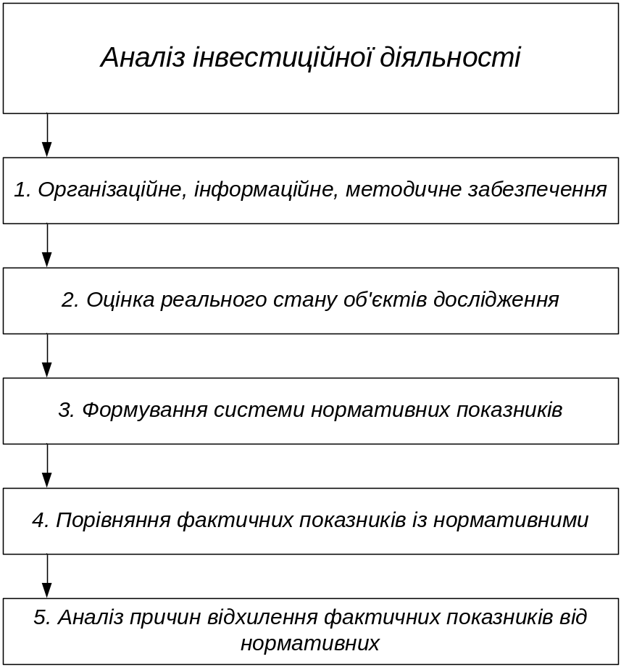

Рисунок 11.1 – Схема аналізу інвестиційної діяльності

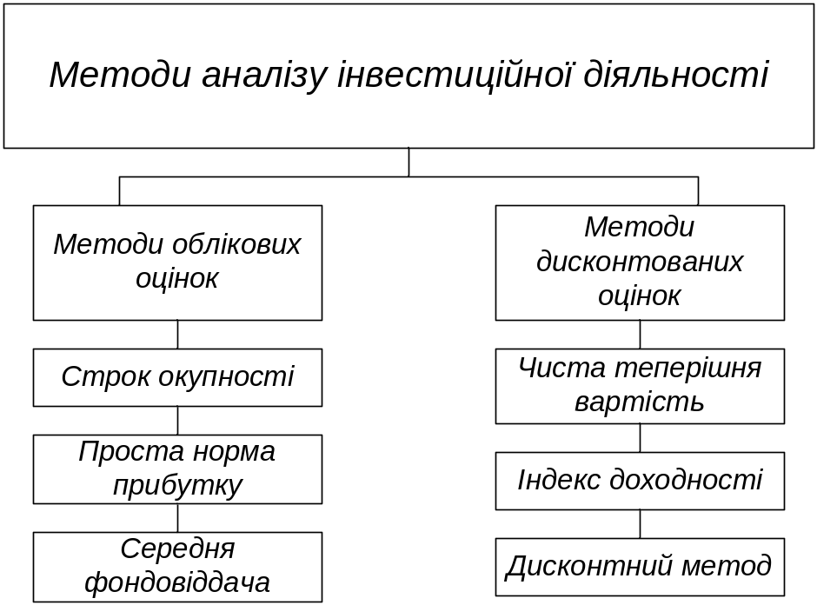

Рисунок 11.2 – Методи аналізу інвестиційної діяльності

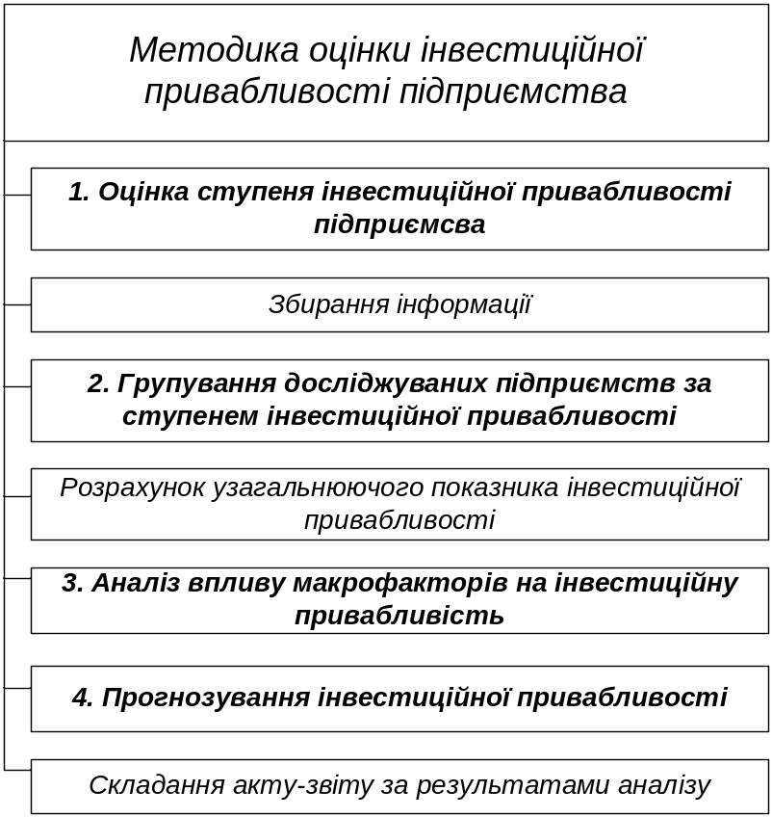

Рисунок 11.3 – Методика оцінки інвестиційної привабливості підприємства

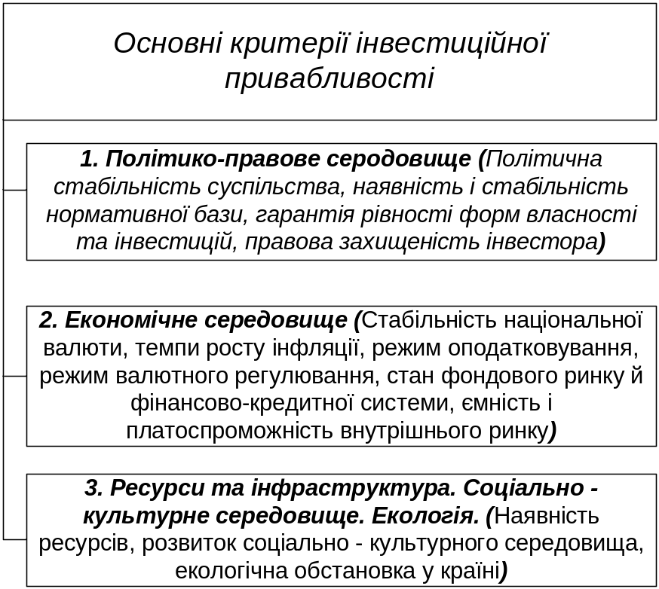

Рисунок 11.4 – Основні критерії інвестиційної привабливості

Контрольні запитання
1. Значення, інформаційне забезпечення і задачі аналізу інвестиційної діяльності підприємства.
2. Проаналізуйте основні методи аналізу і оцінки реальних інвестицій.
3. У чому суть методики аналізу фінансових інвестицій підприємства?
4. Наведіть методику оцінки інвестиційної привабливості підприємства.
5. Як здійснити прогнозування інвестиційної привабливості підприємства?

Тестові завдання
1. Організація процесу аналізу інвестиційної діяльності підприємства – це:
a) дії, які застосовуються до суб’єкта дослідження для досягнення результату;
б) сукупність дій, які застосовуються суб’єктом до об’єкта дослідження для досягнення сформованої мети;
в) певний порядок дій, які виконуються для досягнення цілей.

2. Структурно сама організація процесу аналізу інвестиційної діяльності підприємства складається з:
a) процедур аналізу фактичного стану об’єктів, процедур порівняння результатів із встановленими законодавчими актами і нормами, стандартами, нормативними показниками;
б) виміру аналітики діяльності підприємства та її нормативними показниками;
в) обидві відповіді правильні.

3. Які існують умови реалізації процесу організації аналізу інвестиційної діяльності підприємства?
a) організаційне, методичне, інформаційне забезпечення;
б) методологічне, технологічне, інформаційне забезпечення;
в) методичне, організаційне, інформаційне забезпечення.

4. Що є сукупним об’єктом аналізу процесу інвестиційної діяльності підприємства?
a) інвестиційна діяльність підприємства;
б) організаційна діяльність підприємства;
в) основна діяльність підприємства.

5. Хто є суб’єктом інвестиційної діяльності в Україні?
a) інвестори, виконавці, користувачі об’єктів інвестиційної діяльності, постачальники товарно-матеріальних цінностей, устаткування й проектних розробок;
б) юридичні особи, громадяни України, іноземні юридичні або
фізичні особи, державні й міжнародні організації та інші;
в) правильної відповіді не вказано.

6. Послідовність етапів організації процесу аналізу інвестиційної діяльності підприємства можна представити, як:
a) організаційне, інформаційне, методичне;
б) інформаційне, методичне, організаційне;
в) методичне, організаційне, інформаційне.

7. Що є основою наукової організації процесу аналізу інвестиційної діяльності підприємства?
a) системний підхід;
б) складові елементи системи;
в) немає правильної відповіді.

8. Що є метою аналізу інвестиційної діяльності підприємств?
a) дослідження найменш інформаційних параметрів, що не дають об’єктивної думки;
б) дослідження ключових параметрів, що дають точну картину процесу інвестування і впливають на структуру активів і пасивів балансу;
в) дослідження процесів інвестування і балансування на підприємстві.

9. Аналіз інвестиційної діяльності узагальнює в собі:
a) процес накопичення, трансформації та використання аналітичної інформації про інвестиції;
б) лише процес використання аналітичної інформації про інвестиції;
в) складові елементи системи підприємства.

10. Цілями аналізу інвестиційної діяльності є:
a) оцінити поточний і перспективний стан процесу інвестування у діяльності підприємства;
б) визначити можливі і доцільні темпи розвитку підприємства з позиції здійсненого інвестування;
в) обидві відповіді правильні.

11. Задачами аналізу інвестиційної діяльності є:
a) оцінка ефективності використання короткострокових та довгострокових інвестицій;
б) обґрунтування розміру основного та оборотного капіталу підприємства;
в) усі відповіді правильні.

12. База аналізу інвестиційної діяльності підприємства – це:
a) сукупність інформаційних ресурсів, які характеризують об’єкти аналізу інвестицій і необхідні для досягнення поставленої мети аналізу;
б) ресурси, які забезпечують аналіз процесу інвестування підприємства;
в) основні нормативно-правові документи.

13. Строк окупності інвестицій – це:
a) період часу, необхідний для повернення вкладених коштів (з дисконтуванням);
б) період часу, необхідний для повернення вкладених коштів (без дисконтування);
в) період часу, необхідний для вкладення коштів у підприємство.

14. Дисконтування – це:
a) упорядкування платежів різних величин;
б) процедура приведення різночасових платежів до базової дати;
в) одержання прибутку від можливого капіталовкладення.

15. Що включає в себе генерований грошовий потік?
a) прибуток від реалізації та амортизаційні надходження;
б) чистий прибуток та амортизаційні відрахування;
в) інвестиційні надходження та ставка дисконтування.

16. Метод індексу доходності:
a) усуває недоліки методу чистої теперішньої вартості;
б) не усуває недоліки методу чистої теперішньої вартості;
в) немає правильної відповіді.

17. Фінансові інвестиції – це:
a) пасиви підприємства, які сприяють збільшенню прибутку;
б) активи, які утримуються підприємством для збереження рівня прибутку;
в) активи, які утримуються на підприємстві з метою збільшення прибутку, зростання вартості капіталу або інших вигод для інвестора.

18. Скільки існує основних напрямків аналізу фінансових інвестицій?
a) 3;
б) 4;
в) 2.

19. Що є основним об’єктом технічного аналізу?
a) зміна руху ринку цінних паперів, попиту та пропозиції на певні фінансові активи;
б) зміна попиту на продукцію;
в) загальні тенденції ринку.

20. Що досліджується в загальній політиці підприємства?
a) фінансово-господарська й облікова політика підприємства;
б) організаційна та методична сфери підприємства;
в) оцінка майнового стану підприємства.

ТЕМА 12. СИСТЕМИ АНАЛІТИЧНОГО ВИМІРЮВАННЯ
РЕЗУЛЬТАТИВНОСТІ БІЗНЕСУ ТА МЕТОДИ ПОБУДОВИ
РЕЙТИНГОВИХ ОЦІНОК

План вивчення теми:

12.1 Значення, мета, задачі та інформаційне забезпечення аналізу результативності бізнесу.

12.2 Система відносних показників, які характеризують результативність бізнесу.

12.3 Аналіз впливу факторів на відносні показники результативності бізнесу.

12.4 Суть та види рейтингових оцінок.

Основні визначення, терміни, класифікації, види

Бізнес – підприємницька, комерційна чи будь-яка інша діяльність, що не може суперечити закону і спрямована на отримання прибутку.
Прибуток – сума, на яку доходи перевищують пов’язані з ними витрати.
Рентабельність – відносний показник прибутковості, що характеризує ефективність господарської та фінансової діяльності підприємства.
Рейтинг – числовий або порядковий показник успішності або популярності, який відображає важливість або вплив певного об’єкта на явище.

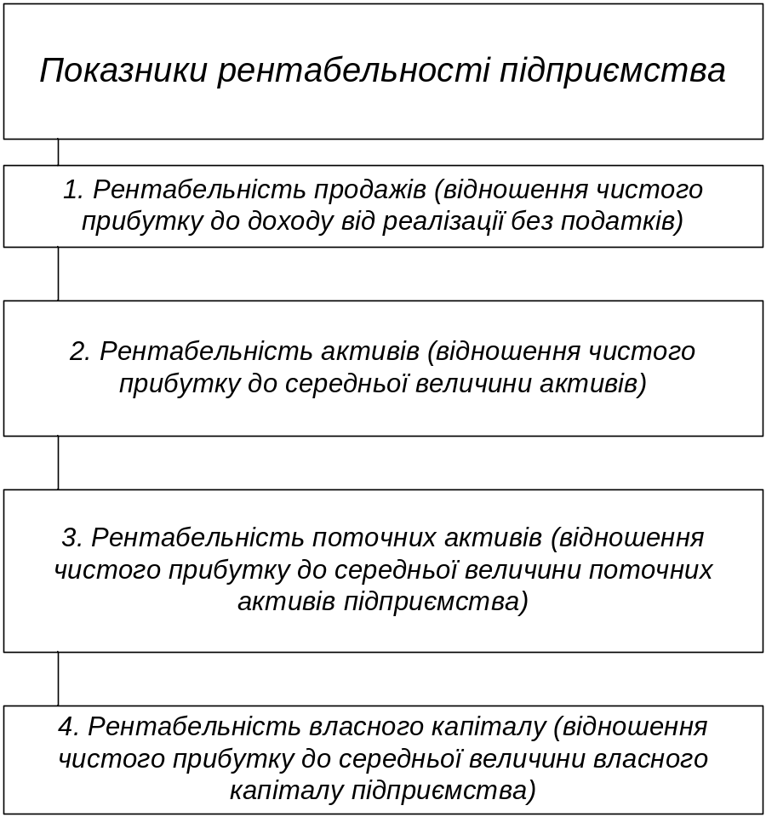

Рисунок 12.1 – Система показників рентабельності підприємства

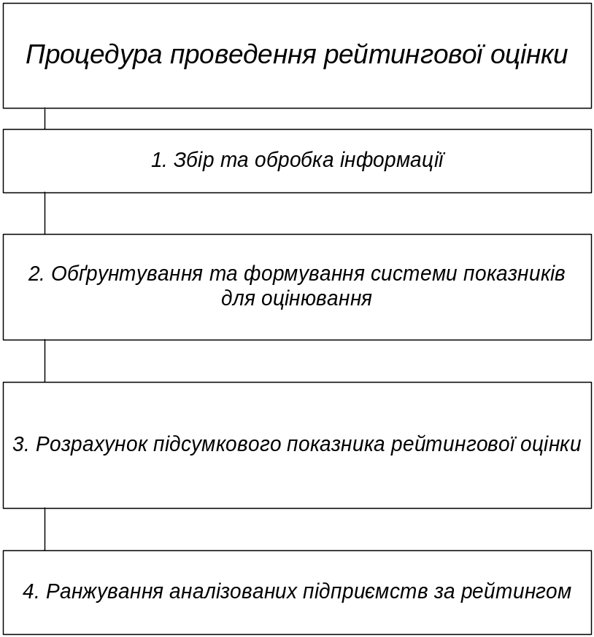

Рисунок 12.2 – Процедура проведення рейтингової оцінки

Контрольні запитання
1. Яке значення, мета, задачі та інформаційне забезпечення аналізу результативності бізнесу?
2. Охарактеризуйте систему відносних показників, які характеризують результативність бізнесу.
3. У чому суть та методика аналізу впливу факторів на відносні показники результативності бізнесу?
4. Аналіз рентабельності підприємства з використанням моделі Дюпона.
5. Поясніть суть та види рейтингових оцінок.
6. Яким чином визначається рейтингова оцінка інвестиційної привабливості підприємства?

Тестові завдання
1. Результативністю бізнесу насамперед є:
а) прибуток, який дістається власнику;
б) відсутність дебіторської заборгованості;
в) переважання активів над пасивами.

2. Основна задача аналізу результативності бізнесу є:
а) виділення планової, нормативно-довідкової та фактографічної інформації за звітний період та в перспективі;
б) виділення планової, нормативно-довідкової та економічної інформації за звітний період та в перспективі;
в) оцінка основної діяльності з погляду максимізації прибутку і виявлення резервів його росту протягом поточного часу або в перспективі;
г) виділення планової, нормативно-довідкової, фактографічної та економічної інформації за звітний період та в перспективі.

3. Прибуток та його формування від усіх видів діяльності підприємства відображається в:
а) формі № 1 «Баланс (Звіт про фінансовий стан)»
б) формі №2 «Звіт про фінансові результати» ;
в) формі № 3 «Звіт про рух грошових коштів»;
г) прибутковому касовому ордері.

4. Рентабельність – це :
а) відносний показник, тобто рівень прибутковості, що вимірюється у коефіцієнтах і відсотках;
б) абсолютний показник, який показує рівень прибутковості, що вимірюється у коефіцієнтах і відсотках;
в) абсолютний показник, який показує різницю між доходом та витратами;
г) відносний показник, який показує різницю між доходом та витратами.

5. Прибуток більш повно характеризує узагальнюючі результати господарювання, ніж показники рентабельності:
а) так;
б) ні.

6. Для розрахунку рентабельності не використовується:
а) валовий прибуток;
б) прибуток від реалізації продукції (товарів і послуг);
в) чистий прибуток;
г) дебіторська заборгованість.

7. Показники рентабельності, які основані на ресурсному підході:
а) рентабельність продукції; рентабельність діяльності;
б) рентабельність продажу;
в) рентабельність продукції; рентабельність діяльності; рентабельність продажу;
г) рентабельність сукупних активів, рентабельність власного капіталу; рентабельність оборотного капіталу.
8. Виберіть невірне твердження:
а) рентабельність активів визначається як відношення чистого прибутку до середньої величини активів;
б) рентабельність поточних активів уявляє собою відношення чистого прибутку підприємства до середньої величини його власного капіталу;
в) рентабельність продажу визначається як відношення валового прибутку до середньої величини активів;
г) рентабельність власного капіталу визначається як відношення чистого прибутку до середньої величини власного капіталу підприємства.

9. Рентабельність основних засобів залежить від:
а) середньої вартості основних засобів та чистого прибутку;
б) рентабельності продажу та оборотності активів;
в) показника доходу від реалізації;
г) рентабельності продажу та показника доходу від реалізації.

10. Рентабельність власного капіталу залежить від:
а) рентабельності продажу та показника доходу від реалізації;
б) рентабельності продажу, показника доходу від реалізації та оборотності активів;
в) рентабельності продукції та співвідношення сукупного та власного капіталу;
г) рентабельності продукції, ресурсовіддачі та співвідношення сукупного і власного капіталу.

11. Найважливішим підсумковим показником, де фокусуються результати всіх напрямків діяльності підприємства вважають:
а) рентабельність сукупних активів,
б) рентабельність власного капіталу;
в) рентабельність оборотного капіталу.

12. Рейтинг – це:
а) оцінка позиції аналізованого об’єкта за загальноприйнятими показниками;
б) постійний збір і реєстрація інформації за наперед визначеним переліком показників (індикаторів);
в) оцінка позиції аналізованого об’єкта за шкалою показників.

13. Комплексна оцінка використовується у порівняльному аналізі для визначення рейтингу підприємств на підставі вибору найкращого з них:
а) так;
б) ні.

14. Методика рейтингової оцінки не охоплює такий етап:
а) збір і обробка аналітичної інформації;
б) вибір і обґрунтування системи показників, що використовуються для рейтингової оцінки;
в) розрахунок індивідуального показника рейтингової оцінки;
г) класифікація і ранжування підприємств за рейтингом.

15. Від чого залежить рентабельність власного капіталу?
а) від змін рентабельності продукції;
б) від ресурсовіддачі;
в) від співвідношення сукупного та власного капіталу;
г) всі відповіді правильні.

16. Конструювання інтегрального показника для узагальнюючої рейтингової оцінки може проводитися методом:
а) сум і суми місць;
б) середньої геометричної;
в) коефіцієнтів і відстаней;
г) всі відповіді правильні.

17. Основною проблемою, що виникла в межах реалізації Концепції створення рейтингової оцінки регіонів, є:
а) моделювання світового рейтингу інвестиційної привабливості країн;
б) моделювання національного рейтингу інвестиційної привабливості підприємств;
в) моделювання національного рейтингу інвестиційної привабливості країн;
г) моделювання регіонального рейтингу інвестиційної привабливості робочих місць.

18. У світовій практиці кредитний рейтинг ототожнений з рейтингом інвестиційної привабливості компаній:
а) так;
б) ні.

19. Завдання комплексної оцінки в наш час вирішуються у таких напрямках:
а) розробка узагальнюючого (синтетичного), або інтегрального, показника;
б) розробка алгоритмів обчислювальних процедур, які на основі набору показників забезпечили б однозначну оцінку результатів господарської діяльності;
в) вищевказані відповіді правильні;
г) вищевказані відповіді не правильні.
20. Недоліком рейтингової оцінки є відсутність аналізу і порівняння результатів фінансово-господарської діяльності підприємств різних організаційно-правових форм і форм власності, які належать до різних галузей і сфер діяльності:
а) так;
б) ні.

Список літератури
- Адлер О.О. Методичні вказівки до підготовки та написання курсової роботи з дисципліни «Аналіз господарської діяльності» для студентів, що навчаються за напрямом підготовки 6.030601 – Менеджмент / Уклад. О. О. Адлер. – Вінниця : ВНТУ, 2016. – 23 с.
- Андреева Г. І. Економічний аналіз : навчально-методичний посібник / Г. І. Андрєєва. - К. : Знання, 2008. - 263 с. - ISBN 978-966-346-365-0.
- Бабенко В. Г. Механізм страхування фінансових ризиків: монографія / В.Г. Бабенко. - Мелітополь: ТДАТУ, 2009. - 287с.
- Баканів М.І. Фінансовий аналіз: навч. посібник / М.І. Баканів. - К.: Кондор, 2009 . - 296 с.
- Білик М. Д. Фінансовий аналіз: навч. посібник / М.Д. Білик, О.В. Павловська, Н.М. Притуляк, Н.Ю. Невмержицька. - К.: КНЕУ, 2005. - 592 с. 966-574-799-1.
- Білуха М.Т. Теорія бухгалтерського обліку: підручник/ М. Т. Білуха. - К.: Цент навчальної літератури 2007. - 690с.
- Булатів А.С. Економічний аналіз діяльності підприємств: навч. посібник / А.С. Булатів. - К.: Знання, 2007. - 408с.
- Бутинець Ф.Ф. Облік і аналіз зовнішньоекономічної діяльності : навчальний посібник / За ред. Ф.Ф. Бутинця - Житомир: 1111. "Рута", 2001. - 544с.
- Гадзевич О. І. Основи економічного аналізу і діагностики фінансово-господарської діяльності підприємств: навч. посібник / О. І. Гадзе-вич. - К.: Кондор, 2007. -180 с.
- Герасимова В. Д. Анализ и диагностика финансово-хозяйственной деятельности промышленного предприятия: учебное пособие / В.Д.Герасимова. - М.: КНОРУС, 2011. - 360с. ISBN 978-5-406-00678-8
- Герасимов Б.И., Комплексный экономический анализ финансово-хозяйственной деятельности организации / Б.И. Герасимов, Т.М.Коновалова, С.П. Спиридонов, Н.И. Саталкина.- Тамбов: ТГТУ, 2008. - 160 с. - ISBN 978-5-8265-0722-3.
- Гречина І. В. Оцінка інвестиційної привабливості торговельних підприємств: монографія / І.В. Гречина, П.М. Сухарев. - Донецьк: ДонНУЕТ, 2010. - 417 с.
- Гушко С. В. Фінансовий аналіз: навч. посібник / С. В. Гушко, А.В. Шайкан, Н.П. Шайкан, О.А.Гушко. - Вид. 2-е, перероб. і допов. - Кривий Ріг: Чернявський Д. О., 2011. - 174 с.
- Донець Л. І. Економічні ризики та методи їх вимірювання: навч. посібник для студ. вищ. навч. закл. / Л.І. Донець. - К.: Центр навчальної літератури, 2006. - 312с.
- Єпіфанов А. О. Оцінка кредитоспроможності та інвестиційної привабливості суб'єктів господарювання: монографія / А.О. Єпіфанов, Н.А. Дехтяр, Т. М. Мельник, І.О. Школьник та ін. / За ред. доктора економічних наук А.О. Єпіфанова. - Суми: УАБС НБУ, 2007. - 286 с.
- Економічний аналіз і діагностика стану сучасного підприємства / Вид .2-ге пер. та доп.: навч. посібник / Т. Д. Костенко та ін. - К.: Центр учбової літератури, 2007. - 400 с.
- Іванов Ю.Б. Конкурентні переваги підприємства: оцінка, формування та розвиток : монографія / Ю. Б. Іванов, П.А. Орлов, О.Ю. Іванова. - Х.: ВД "ІНЖЕК", 2008. - 352с.
- Ізмайлова К. В. Фінансовий аналіз: навч. посібник / К.В. Ізмайлова. - К.: МАУП, 2001. - 152 с.
- Карамзін В. Я. Фінансовий аналіз: навч. посібник / В. Я. Карамзін. - К.: Центр учбової літератури, 2008. - 392 с.
- Кіндрацька Г.І. Економічний аналіз : підручник / Г. І. Кіндрацька. - 3-тє вид., перероб. і доп. - К.: Знання, 2008. - 487 с. - ISBN 978-966-346-592-0.
- Ковальчук Т.М. Теорія економічного аналізу : навчально-методичний посібник / уклад. Т. М. Ковальчук; Чернівецький національний ун-т ім. Юрія Федьковича. - Чернівці: Рута, 2008. - 392 c. - ISBN 978-966-568-948-5.
- Ковальчук К.Ф Аналіз господарської діяльності: теорія, методика, розбір конкретних ситуацій.: навчальний посібник. / К.Ф.Ковальчук - К.: Центр учбової літератури, - 2012. - 326с
- Кожанова Є. П. Економічний аналіз : навч. посібник / Є. П. Кожанова; Харківський національний економічний ун-т. - 3-є вид., допр. і доп. - Х.: ВД "ІНЖЕК", 2009. - 344 с. - ISBN 978-966-392-241-6.
- Козак І. І. Економічний аналіз : навч. посібник для студ. вищ. навч. закл. / І. І. Козак; Львів. регіон. ін-т держ. упр. Нац. акад. держ. упр. при Президентові України. - 2-ге вид. - Л. : ЛРІДУ НАДУ, 2010. - 217 с. - ISBN 978-966-8687-57-0.
- Косова Т. Д. Організація і методика економічного аналізу: навч. посібник / Т.Д. Косова, П.М. Сухарев, Л.О. Ващенко, І.В. Гречина, Н.Е. Дєєва; - К.: Центр учбової літератури, 2012. - 528с.
- Костирко Л.А. Діагностика потенціалу фінансово - економічної стійкості підприємства: монографія / Л. А. Костирко. - вид-во СНУ.-Луганськ, 2008. - 336 с.
- Краснокутська Н. С. Потенціал підприємства: формування та оцінка: навчальний посібник. / Н.С. Краснокутська. - Київ: Центр навчальної літератури, 2005. - 352 с.
- Кузьмін О. Є. Обґрунтування господарських рішень і оцінювання ризиків: навч. посібник / О.Є. Кузьмін, Г.Л. Вербицька, О.Г. Мельник / Національний ун-т "Львівська політехніка". - Л.: Видавництво національного ун-ту "Львівська політехніка", 2008. - 212c. - ISBN 978-966-553801-1.
- Купалова Г.І. Теорія економічного аналізу : навч. посібник / Г. І. Купалова. - К.: Знання, 2008. - 639 с. - ISBN 978-966-346-497-8.
- Лазаришина І. Д. Методологія та організація економічного аналізу: навчальний посібник. / І.Д. Лазаришина. / Український держ. ун-т водного господарства та природокористування. - Рівне: УДУВГП, 2004. - 112с.
- Магопець О. А. Фінансовий аналіз: навч. посібник для студ. вищ. навч. закл., які навч. за освіт.-проф. прогр. магістра за спец. "Облік і аудит" / О. А. Магопець [та ін.]. - Кіровоград: КОД, 2010. - 278 с.
- Мамаєва Т . О. Потенціал підприємства: формування та оцінювання: конспект лекцій для студентів. / Т.О. Мамаєва, В.І. Торкатюк, Н.М. Золотова, М.П. Пан. - Харків: ХНАМГ, 2007. - 154 с.
- Мних Є.В. Економічний аналіз діяльності підприємства : підручник / Є. В. Мних; Київський національний торговельно-економічний ун-т. - К., 2008. - ISBN 966-629-312-9.
- Мочаліна З. М. Економічний аналіз (модульний варіант). Навч. посібник. / З.М. Мочаліна, В.Т. Плакіда, А.Є.Ачкасов. - Харків: ХНАМГ, 2007. - 408 с.
- Оліфіров О. В. Контролінг інформаційної системи підприємства: навчальний посібник. О.В. Оліфіров. - Донецьк : ДонДУЕТ, 2003. - 326с.
- Отенко І. П. Аналіз та оцінка стратегічного потенціалу підприємства: наук. вид. / І.П. Отенко, Л.М. Малярець, Г.А. Іващенко. - Х. : Вид. ХНЕУ, 2007. - 347с. - ISBN 966-676-219-6.
- Петряєва З. Ф. Організація і методика економічного аналізу : навчально-методичний посібник для самост. вивч. дисципліни/ З. Ф. Петряєва, Г. Г. Хме-ленко; Харківський національний економічний ун-т. - Х.: ХНЕУ, 2009. - 236 с. - . ISBN 978-966-676-304-7.
- Петряєва З. Ф. Організація і методика економічного аналізу: навч. посібник / З.Ф. Петряєва, Г.Г. Хмеленко. - Х.: ХНЕУ, 2008. - 240с.
- Попович П. Я. Економічний аналіз діяльності суб'єктів господарювання : підручник / П. Я. Попович. - 3-тє вид., перероб. і доп. - К.: Знання, 2008. - 630 с. - (Серія "Вища освіта XXI століття"). - ISBN 978-966-346-471-8.
- Прокопенко І.Ф. Методика і методологія економічного аналізу : навч. посібник для студ. вищих навч. закл. / І. Ф. Прокопенко, В. І. Ганін. - . К.: ЦУЛ, 2008. - 430 с. - ISBN 978-966-364-569-8.
- Савицька Г.В. Економічний аналіз діяльності підприємств. / Г.В. Савицька. - К.: Знання, 2004. - 654 с.
- Сіменко І. В. Якість систем управління підприємствами: методологія, організація, практика: монографія / І.В. Сіменко. - Донецьк: ДонНУЕТ, 2009. - 394 с.
- Сухарев П. М. Економічний аналіз в системі податкового контролю: організація і методика: навч. посібник. / П.М. Сухарев, Л.О. Сухарева, О.О. Назаренко, О.Л. Павліченко, Я.І. Глущенко. - Донецький держ. ун-т економіки, торгівлі ім. М.Туган-Барановського. - Донецьк: ДонДУЕТ, 2005. - 124с.
- Сухарев П. М. Фінансовий аналіз: навчальний посібник / П.М. Сухарев, Т.Д. Косова, І.В. Сіменко. - Донецьк: ДонДУЕТ, 2002. - 299 с.
- Тарасенко Н. В. Економічний аналіз : навч. посібник для студ. вищ. закладів освіти / Н. В. Тарасенко. -ж 4-те вид., стер. - Л.: Новий Світ-2000, 2008. - 344 с. - ISBN 966-7827-31-3.
- Титаренко В.Є. Оцінювання та розвиток конкурентоспроможності промислових підприємств: автореф.дис. канд.екон.наук: 08.06.01 / В. Є. Титаренко; Економіка, організація і управління підприємствами. - Л., 2005. - 20 с.
- Фаріон І. Д. Організація обліку, контролю й аналізу: навч. посібник / І. Д. Фаріон, І.В. Перевозова. / Тернопільський національний економічний ун-т. - Т.: Економічна думка, 2007. - 714с.
- Чигринська О.С. Теорія економічного аналізу: навч. посібник / О.С. Чигринська, Т.М. Власюк. - К.: Центр навчальної літератури, 2006. - 232с.
- Чумаченко М. Г. Економічний аналіз : навч. посібник / М. А. Болюх. Київський національний економічний ун-т. - 2.вид., перероб. і доп.. -. К.: КНЕУ, 2003. - 555 с. - ISBN 966-574-416-Х.
- Шеремет А.Д. Теория экономического анализа /А.Д. Шеремет. - М.: ИНФРА-М, 2011. - 352с. ISBN: 978-5-16-004550-4.
- Шиян Д. В. Фінансовий аналіз: навч. посібник / Д.В. Шиян. - К. : А.С.К., 2005. - 240с.
- Шкарабан С.І. Організація і методика економічного аналізу (Збірник задач) : для студ. екон. спец. вищ. навч. закл. / С. І. Шкарабан; Тернопільський національний економічний ун-т. Кафедра економічного аналізу. - Т.: ТНЕУ, 2009. - 176 с.
- Яценко В. М. Фінансовий аналіз: навч. посібник для студ. вищ. навч. закл. / В. М. Яценко, О. М. Шинкаренко, Н. М. Бразілій. - Черкаси: ЧДТУ, 2010. - 267 с.

Навчальне видання

Адлер Оксана Олександрівна
Руда Лілія Петрівна
Мацкевічус Світлана Стасисівна

АНАЛІЗ ГОСПОДАРСЬКОЇ ДІЯЛЬНОСТІ. САМОСТІЙНА РОБОТА СТУДЕНТА

Навчальний посібник

Рукопис оформлено О. Адлер

Редактор О. Ткачук

Оригінал-макет підготував О. Ткачук

Підписано до друку
Формат 29,7×42¼. Папір офсетний.
Гарнітура Times New Roman.
Друк різографічний. Ум. друк. арк.
Наклад 50 (1-й запуск 1–21) пр. Зам. № 2019-

Видавець та виготовлювач
Вінницький національний технічний університет,
інформаційний редакційно-видавничий центр.
ВНТУ, ГНК, к. 114.
Хмельницьке шосе, 95,
м. Вінниця, 21021.
Тел. (0432) 65-18-06.
press.vntu.edu.ua;
email: kivc.vntu@gmail.com.
Свідоцтво суб’єкта видавничої справи
серія ДК № 3516 від 01.07.2009 р.

